specyfikacja techniczna WYKONANIA I ODBIORU ROBÓT BUDOWLANYCH
WYMAGANIA OGÓLNE
1. WSTĘP
1.1. Przedmiot Specyfikacji Technicznej
Przedmiotem niniejszej Specyfikacji Technicznej są wymagania ogólne dotyczące wykonania i odbioru robót dla obiektów które zostaną wykonane w ramach zadania pn.:
„Modernizacja Parku Miejskiego przy ul. Okrzei w Krośnie”.
1.2. Zakres stosowania ST
Szczegółowe Specyfikacje Techniczne stanowią część Dokumentów Przetargowych i należy je stosować w zlecaniu i wykonaniu robót opisanych w podpunkcie 1.1.
1.3. Zakres robót objętych ST
Ustalenia zawarte w niniejszej specyfikacji obejmują wymagania ogólne wspólne dla robót objętych realizacją zadania wg p.1.1., wyszczególnione w SST wg zestawienia:
- roboty rozbiórkowe
- wykonanie utwardzenia terenu (chodnik)
1.4. Określenia podstawowe
Użyte w SST wymienione poniżej określenia należy rozumieć w każdym przypadku następująco:
1.4.1. Obiekt budowlany
- budynek wraz z instalacjami i urządzeniami technicznymi
- budowla stanowiąca całość techniczno-użytkową wraz z instalacjami i urządzeniami
- obiekt małej architektury

- Budynek - obiekt budowlany, który jest trwale związany z gruntem, wydzielony z przestrzeni za pomocą przegród budowlanych oraz posiada fundamenty i dach.
- Budowla – obiekt budowlany nie będący budynkiem lub obiektem małej architektury jak: drogi, estakady sieci techniczne, budowle ziemne, konstrukcje oporowe, sieci uzbrojenia terenu.
- Budowa - wykonanie obiektu budowlanego w określonym miejscu, a także odbudowę, rozbudowę, nadbudowę obiektu budowlanego.
- Roboty budowlane - budowa, a także prace polegające na przebudowie, montażu, remoncie lub rozbiórce obiektu budowlanego.
- Przedsięwzięcie budowlane - kompleksowa realizacja nowego obiektu / uzbrojenia terenu lub całkowita modernizacja / przebudowa (zmiana parametrów geometrycznych w planie i przekroju) istniejącego obiektu / uzbrojenia terenu.
- Zadanie budowlane - część przedsięwzięcia budowlanego, stanowiąca odrębną całość konstrukcyjną lub technologiczną, zdolną do samodzielnego pełnienia funkcji techniczno-użytkowych. Zadanie może polegać na wykonywaniu robót związanych z budową, modernizacją/ przebudową, utrzymaniem oraz ochroną budowli drogowej lub jej elementu.
- Urządzenia budowlane – urządzenia techniczne związane z obiektem budowlanym zapewniające możliwość użytkowania obiektu zgodnie z jego przeznaczeniem, jak przyłącza i urządzenia instalacyjne, przejazdy, ogrodzenia, place postojowe, place pod śmietniki.
- Inspektor Nadzoru - osoba upoważniona przez Zamawiającego odpowiedzialna za nadzorowanie robót i administrowanie kontraktem.

- Kierownik budowy - osoba wyznaczona przez Wykonawcę, upoważniona do kierowania robotami i do występowania w jego imieniu w sprawach realizacji kontraktu.
- Projektant - uprawniona osoba prawna lub fizyczna będąca autorem dokumentacji projektowej.
- Przetargowa dokumentacja projektowa - część dokumentacji projektowej, która wskazuje lokalizację, charakterystykę i wymiary obiektu będącego przedmiotem robót.
- Przedmiar robót - wykaz robót z podaniem ich ilości w kolejności technologicznej ich wykonania.
- Pozwolenie na budowę – decyzja administracyjna zezwalająca na rozpoczęcie i prowadzenie budowy lub wykonywanie robót budowlanych innych niż budowa obiektu budowlanego

- Dziennik budowy - zeszyt z ponumerowanymi stronami, opatrzony pieczęcią organu wydającego, wydany zgodnie z obowiązującymi przepisami, stanowiący urzędowy dokument przebiegu robót budowlanych, służący do notowania zdarzeń i okoliczności zachodzących w toku wykonywania robót, rejestrowania dokonywanych odbiorów robót, przekazywania poleceń i innej korespondencji technicznej pomiędzy Inżynierem/ Kierownikiem Projektu, Wykonawcą i Projektantem.
- Książka obmiarów - akceptowany przez Inspektora Nadzoru zeszyt z ponumerowanymi stronami, służący do wpisywania przez Wykonawcę obmiaru dokonywanych robót w formie wyliczeń, szkiców i ew. dodatkowych załączników. Wpisy w książce obmiarów podlegają potwierdzeniu przez Inspektora nadzoru.
- Dokumentacja budowy – pozwolenie na budowę wraz z załączonym projektem budowlanym, dziennik budowy, protokoły odbiorów częściowych i końcowych, rysunki i opisy służące realizacji obiektu, operaty geodezyjne, książka obmiarów.
- Dokumentacja powykonawcza – dokumentacja budowy z naniesionymi zmianami dokonanymi w toku wykonywania robot, geodezyjnymi pomiarami powykonawczymi.
- Aprobata techniczna – pozytywna ocena techniczna wyrobu, stwierdzająca jego przydatność do stosowania w budownictwie.
- Wyrób budowlany – wyrób wytworzony w celu wbudowania, wmontowania zainstalowania lub zastosowania w sposób trwały w obiekcie budowlanym, wprowadzony do obrotu jako wyrób pojedynczy lub zestaw wyrobów do stosowania we wzajemnym połączeniu stanowiącym integralną całość użytkową.
- Teren budowy - teren udostępniony przez Zamawiającego dla wykonania na nim robót oraz inne miejsca wymienione w kontrakcie jako tworzące część terenu budowy.
- Materiały - wszelkie tworzywa niezbędne do wykonania robót, zgodne z dokumentacją projektową i specyfikacjami technicznymi, zaakceptowane przez Inspektora Nadzoru / projektanta

1.5. Ogólne wymagania dotyczące robót

Wykonawca jest odpowiedzialny za jakość wykonanych robót, bezpieczeństwo wszelkich czynności na terenie budowy, metody użyte przy budowie oraz za ich zgodność z dokumentacją projektową, SST i poleceniami Inspektora Nadzoru i Projektanta.
1.5.1. Przekazanie terenu budowy
Zamawiający w terminie określonym w dokumentach przetargowych przekaże Wykonawcy teren budowy wraz ze wszystkimi wymaganymi uzgodnieniami prawnymi i administracyjnymi dziennik budowy oraz dwa egzemplarze dokumentacji projektowej i komplet SST.
1.5.2. Dokumentacja projektowa.

Dokumentacja projektowa, która zostanie przekazana Wykonawcy po przekazaniu placu budowy: Projekt wykonawczy - po dwa egzemplarze dokumentacji projektowej).
1.5.3. Rysunki zaakceptowane przez Inspektora Nadzoru

Jeżeli w trakcie wykonywania robót okaże się koniecznym uzupełnienie rysunków, Wykonawca sporządzi brakujące rysunki lub Specyfikacje niezbędne do właściwego wykonania robót ,na własny koszt w 4 egzemplarzach i przedłoży je Inspektorowi do zatwierdzenia.
Inspektor Nadzoru / Projektant winien wnieść uwagi lub zastrzeżenia dotyczące rysunków, i danych przedłożonych przez Wykonawcę w ciągu 7 dni od ich przedłożenia, a uwagi te lub zastrzeżenia winny być uważane za przyjęte przez Wykonawcę o ile nie oprotestuje ich pisemnie w ciągu 7 dni od ich otrzymania.
Przed przedłożeniem rysunków, dokumentów i danych Wykonawca winien skonsultować się z Inspektorem Nadzoru. O wymogu takiej konsultacji należy poinformować z 7-dniowym wyprzedzeniem i jeżeli konsultacji takiej zażyczy sobie Inspektor, wówczas Wykonawca winien dostarczyć rysunki w podanej liczbie egzemplarzy na 7 dni przed datą tychże konsultacji.
1.5.4. Rysunki powykonawcze
Wykonawca winien, bez zwłoki, wnieść poprawki do dokumentacji i rysunków przedłożonych Inspektorowi w związku z modyfikacjami dokonanymi w trakcie wykonywania robót. Wykonawca winien dostarczyć Inspektorowi rysunki powykonawcze w jasnej i łatwej do zrozumienia formie, w trzech egzemplarzach dla każdego wykonanego odcinka robót.
1.5.5. Zgodność robót z dokumentacją projektową i ST.
Dokumentacja projektowa, SST i wszystkie dodatkowe dokumenty przekazane Wykonawcy przez Inspektora Nadzoru/ projektanta, stanowią część umowy, a wymagania określone choćby w jednym z nich są obowiązujące dla Wykonawcy, tak jakby zawarte były w całej dokumentacji.
W przypadku rozbieżności w ustaleniach poszczególnych dokumentów obowiązuje kolejność ich ważności wymieniona w „przetargowych warunkach ogólnych lub szczegółowych”
Wykonawca nie może wykorzystywać błędów lub opuszczeń w dokumentach przetargowych, a o ich wykryciu winien natychmiast powiadomić Inspektora Nadzoru/ Projektanta, który podejmie decyzję o wprowadzeniu odpowiednich zmian i poprawek.
W przypadku rozbieżności, wymiary podane na piśmie są ważniejsze od wymiarów określonych na podstawie odczytu ze skali rysunku.
Wszystkie wykonane roboty i dostarczone materiały będą zgodne z dokumentacją projektową i SST.
Dane określone w dokumentacji projektowej i w SST będą uważane za wartości docelowe, od których dopuszczalne są odchylenia w ramach określonego przedziału tolerancji. Cechy materiałów i elementów budowli muszą wykazywać zgodność z określonymi wymaganiami, a rozrzuty tych cech nie mogą przekraczać dopuszczalnego przedziału tolerancji.
W przypadku, gdy materiały lub roboty nie będą w pełni zgodne z dokumentacją projektową lub SST i wpłynie to na niezadowalającą jakość elementu budowli, to takie materiały zostaną zastąpione innymi, a elementy budowli rozebrane i wykonane ponownie na koszt Wykonawcy.
1.5.6. Zabezpieczenie terenu budowy.

Przed przystąpieniem do robót, Wykonawca przedstawi Inspektorowi Nadzoru do zatwierdzenia projekt zabezpieczenia obiektu w czasie trwania remontu. Wykonawca ma obowiązek znać i stosować w czasie prowadzenia robót wszelkie przepisy dotyczące ochrony środowiska naturalnego.
Wszystkie znaki ostrzegawcze, zapory i inne urządzenia zabezpieczające będą akceptowane przez Inspektora Nadzoru.
Fakt przystąpienia do robót Wykonawca obwieści publicznie przed ich rozpoczęciem w sposób uzgodniony z Inspektorem Nadzoru, oraz przez umieszczenie tablic informacyjnych, których treść będzie zatwierdzona przez Inspektora Nadzoru.
Tablice informacyjne będą utrzymywane przez Wykonawcę w dobrym stanie przez cały okres realizacji robót.
Koszt zabezpieczenia terenu budowy nie podlega odrębnej zapłacie i przyjmuje się, że jest włączony w cenę przetargową.
1.5.7. Ochrona środowiska w czasie wykonywania robót
Wykonawca ma obowiązek znać i stosować w czasie prowadzenia robót wszelkie przepisy dotyczące
ochrony środowiska naturalnego.
W okresie trwania budowy i wykańczania robót Wykonawca będzie:
utrzymywać teren budowy w należytym porządku
podejmować wszelkie uzasadnione kroki mające na celu stosowanie się do przepisów i norm dotyczących ochrony środowiska na terenie i wokół terenu budowy, oraz będzie unikać uszkodzeń lub uciążliwości dla osób lub własności społecznej i innych, a wynikających ze skażenia, hałasu lub innych przyczyn powstałych w następstwie jego sposobu działania.
Stosując się do tych wymagań będzie miał szczególny wzgląd na:
- Lokalizację magazynów i składowisk
- Środki ostrożności i zabezpieczenia przed:

- zanieczyszczeniem zbiorników i cieków wodnych pyłami lub substancjami toksycznymi,
- zanieczyszczeniem powietrza gazami,
- możliwością powstania pożaru,
- uszkodzeniami budynków i budowli w sąsiedztwie prowadzonych robót
Opłaty i kary za przekroczenie w trakcie realizacji robót norm określonych w odpowiednich przepisach dot. punktów powyżej obciążają Wykonawcę.
1.5.8. Ochrona przeciwpożarowa
Wykonawca będzie przestrzegać przepisów ochrony przeciwpożarowej.
Wykonawca będzie utrzymywać sprawny sprzęt przeciwpożarowy, wymagany przez odpowiednie przepisy w pomieszczeniach biurowych, magazynach oraz w maszynach i pojazdach.
Materiały łatwopalne będą składowane w sposób zgodny z odpowiednimi przepisami i zabezpieczone przed dostępem osób trzecich.
Wykonawca będzie odpowiedzialny za wszelkie straty spowodowane pożarem wywołanym jako rezultat realizacji robót albo przez personel Wykonawcy.
1.5.9. Materiały szkodliwe dla otoczenia.
Materiały, które w sposób trwały są szkodliwe dla otoczenia, nie będą dopuszczone do użycia.
Nie dopuszcza się użycia materiałów wywołujących szkodliwe promieniowanie o stężeniu większym od dopuszczalnego, określonego odpowiednimi przepisami.
Wszelkie materiały odpadowe użyte do robót będą miały świadectwa dopuszczenia, wydane przez uprawnioną jednostkę, jednoznacznie określające brak szkodliwego oddziaływania tych materiałów na środowisko.
1.5.10. Ochrona własności publicznej i prywatnej.
Jeżeli w związku z niewłaściwym prowadzeniem robót, zaniedbaniem lub brakiem działań ze strony Wykonawcy nastąpi uszkodzenie lub zniszczenie własności prywatnej lub publicznej, to Wykonawca na swój koszt naprawi lub odtworzy uszkodzoną własność w taki sposób, aby stan naprawionej własności był nie gorszy niż przed powstaniem tego uszkodzenia lub zniszczenia.
Wykonawca odpowiada za ochronę instalacji na powierzchni ziemi i za urządzenia podziemne, takie jak rurociągi, kable itp. oraz uzyska od odpowiednich władz będących właścicielami tych urządzeń potwierdzenie informacji dostarczonych mu przez Zamawiającego w ramach planu ich lokalizacji. Wykonawca zapewni właściwe oznaczenie i zabezpieczenie przed uszkodzeniem tych instalacji i urządzeń w czasie trwania budowy.
Wykonawca zobowiązany jest umieścić w swoim harmonogramie rezerwę czasową dla wszelkiego rodzaju robót, które mają być wykonane w zakresie przełożenia instalacji i urządzeń podziemnych na terenie budowy i powiadomić Inspektora Nadzoru i władze lokalne o zamiarze rozpoczęcia robót. O fakcie przypadkowego uszkodzenia tych instalacji Wykonawca bezzwłocznie powiadomi Inspektora Nadzoru i zainteresowane władze, oraz będzie z nimi współpracował dostarczając wszelkiej pomocy potrzebnej przy dokonywaniu napraw. Wykonawca będzie odpowiadać za wszelkie spowodowane przez jego działania uszkodzenia instalacji na powierzchni ziemi i urządzeń podziemnych wykazanych w dokumentach dostarczonych mu przez Zamawiającego.
Inspektora nadzoru, będzie na bieżąco informowany o wszystkich umowach zawartych pomiędzy Wykonawcą a właścicielami nieruchomości i dotyczących korzystania z własności i dróg wewnętrznych. Jednakże, ani Inspektora Nadzoru, ani Zamawiający nie będzie ingerował w takie porozumienia, o ile nie będą one sprzeczne z postanowieniami zawartymi w warunkach umowy.
1.5.11. Ograniczenie obciążeń osi pojazdów.
Wykonawca stosować się będzie do ustawowych ograniczeń obciążenia na oś przy transporcie gruntu, materiałów i wyposażenia na i z terenu budowy. Uzyska on wszelkie niezbędne zezwolenia od władz co do przewozu nietypowych wagowo ładunków i w sposób ciągły będzie o każdym takim przewozie powiadamiał Inspektora Nadzoru. Pojazdy i ładunki powodujące nadmierne obciążenie osiowe nie będą dopuszczone na świeżo ukończony fragment budowy w obrębie terenu budowy i wykonawca będzie odpowiadał za naprawę wszelkich robót w ten sposób uszkodzonych, zgodnie z poleceniami Inspektora Nadzoru.
1.5.12. Bezpieczeństwo i higiena pracy
Podczas realizacji Robót Wykonawca będzie przestrzegać przepisów dotyczących bezpieczeństwa i higieny pracy.
W szczególności wykonawca ma obowiązek zadbać, aby personel nie wykonywał pracy w warunkach niebezpiecznych, szkodliwych dla zdrowia oraz nie spełniających odpowiednich wymagań sanitarnych.
Wykonawca ma obowiązek opracować Plan Bezpieczeństwa i Ochrony Zdrowia zgodnie z wymogami Prawa Budowlanego oraz zadbać o jego przestrzeganie.
Wykonawca zapewni i będzie utrzymywał wszelkie urządzenia zabezpieczające, socjalne, oraz sprzęt i odpowiednią odzież dla ochrony życia i zdrowia osób zatrudnionych na budowie oraz dla zapewnienia bezpieczeństwa publicznego.
Uznaje się, że wszelkie koszty związane z wypełnieniem wymagań określonych powyżej nie podlegają odrębnej zapłacie i są uwzględnione w cenie przetargowej.
1.5.13. Ochrona i utrzymanie robót.
Wykonawca będzie odpowiedzialny za ochronę robót i za wszelkie materiały i urządzenia używane do robót od daty rozpoczęcia, do daty wydania potwierdzenia zakończenia przez Inspektora Nadzoru.
Wykonawca będzie utrzymywać roboty do czasu ostatecznego odbioru w taki sposób, aby budowla drogowa lub jej elementy były w zadowalającym stanie przez cały czas, do momentu odbioru ostatecznego.
1.5.14. Stosowanie się do prawa i innych przepisów.
Wykonawca zobowiązany jest znać wszystkie przepisy wydane przez władze centralne i miejscowe oraz inne przepisy i wytyczne, które są w jakikolwiek sposób związane z robotami i będzie w pełni odpowiedzialny za przestrzeganie tych praw, przepisów i wytycznych podczas prowadzenia robót.
Wszelkie straty, koszty postępowania, obciążenia i wydatki wynikłe z lub związane z naruszeniem jakichkolwiek praw patentowych pokryje Wykonawca, z wyjątkiem przypadków, kiedy takie naruszenie wyniknie z wykonania projektu lub specyfikacji technicznej dostarczonej przez Inspektora Nadzoru, lub Projektanta.

1.5.15. Równoważność norm i zbiorów przepisów prawnych
Gdziekolwiek w dokumentach przetargowych powołane są konkretne normy i przepisy, które spełniać mają materiały, sprzęt i inne towary oraz wykonane i zbadane roboty, będą obowiązywać postanowienia najnowszego wydania lub poprawionego wydania powołanych norm i przepisów o ile w warunkach przetargu nie postanowiono inaczej. W przypadku gdy powołane normy i przepisy są państwowe lub odnoszą się do konkretnego kraju lub regionu, mogą być również stosowane inne odpowiednie normy zapewniające równy lub wyższy poziom wykonania niż powołane normy lub przepisy, pod warunkiem ich sprawdzenia i pisemnego zatwierdzenia przez Inspektora Nadzoru i Projektanta.
Różnice pomiędzy powołanymi normami a ich proponowanymi zamiennikami muszą być dokładnie opisane przez Wykonawcę i przedłożone Inspektorowi Nadzoru do zatwierdzenia.
1.6. Dokumentacja budowy
Dokumentację budowy stanowią:
- Projekt budowlany opracowany zgodnie z rozporządzeniem Ministra Infrastruktury z 03.07.2003 w sprawie szczegółowego zakresu i formy projektu budowlanego (Dz.U z 2003 r. Nr 120, poz.1133 z późniejszymi zmianami).
- Aprobaty techniczne, certyfikaty lub deklaracje zgodności świadczące o dopuszczeniu do stosowania użytych wyrobów budowlanych, zgodnie z ustawą Prawo Budowlane z 07.07.1994 r. (Dz.U. z 2000 Nr 106, poz. 1126 z późniejszymi zmianami.
- Specyfikacja techniczna wykonania i odbioru robót , zgodnie z rozporządzeniem Ministra Infrastruktury z dnia 02.09.2004. (Dz.U. z 2004 r Nr 202, poz. 2072).
- Dziennik budowy, prowadzony zgodnie z zarządzeniem MGPiB z 15.12.1994 r w sprawie dziennika budowy oraz tablicy informacyjnej (Mp z 1995 r nr 2 pioz.29)
- Protokoły odbiorów częściowych, końcowych i robót zanikających, z załączonymi protokołami badań kontrolnych.
2. MATERIAŁY
2.1. Źródła uzyskania materiałów do elementów konstrukcyjnych
Wykonawca przedstawi Inspektorowi Nadzoru szczegółowe informacje dotyczące, zamawiania materiałów i odpowiednie aprobaty techniczne lub świadectwa badań laboratoryjnych oraz próbki do zatwierdzenia przez Inspektora Nadzoru.
Wykonawca zobowiązany jest do prowadzenia ciągłych badań określonych w SST w celu udokumentowania, że materiały uzyskane z dopuszczalnego źródła spełniają wymagania SST w czasie postępu robót.
Pozostałe materiały budowlane powinny spełniać wymagania jakościowe określone Polskimi Normami, aprobatami technicznymi, o których mowa w SST.
2.2. Pozyskiwanie materiałów miejscowych
Wykonawca ponosi odpowiedzialność za spełnienie wymagań ilościowych i jakościowych materiałów pochodzących z jakichkolwiek źródeł.
Wykonawca ponosi wszystkie koszty, z tytułu wydobycia materiałów, dzierżawy i inne jakie okażą się potrzebne w związku z dostarczeniem materiałów do robót.
Wykonawca nie będzie prowadzić żadnych wykopów w obrębie terenu budowy poza tymi, które zostały wyszczególnione w dokumentach umowy, chyba, że uzyska na to pisemną zgodę Inspektora Nadzoru .

2.3. Materiały nie odpowiadające wymaganiom jakościowym.
Materiały nie odpowiadające wymaganiom jakościowym zostaną przez Wykonawcę wywiezione z terenu budowy, bądź złożone w miejscu wskazanym przez Inspektora Nadzoru.
Każdy rodzaj robót, w którym znajdują się nie zbadane i nie zaakceptowane materiały, wykonawca wykonuje na własne ryzyko, licząc się z jego nie przyjęciem i nie zapłaceniem.
2.4. Przechowywanie i składowanie materiałów
Wykonawca, zapewni aby tymczasowo składowane materiały, do czasu gdy będą one potrzebne do robót, były zabezpieczone przed zanieczyszczeniem, zachowały swoją jakość i właściwość do robót i były dostępne do kontroli przez Inspektora Nadzoru .
Miejsca czasowego składowania materiałów będą zlokalizowane w obrębie terenu budowy w miejscach uzgodnionych z Inspektorem Nadzoru lub poza terenem budowy w miejscach zorganizowanych przez Wykonawcę i zaakceptowanych przez Inspektora Nadzoru.
2.5. Wariantowe stosowanie materiałów
Jeśli dokumentacja projektowa lub SST przewidują możliwość wariantowego zastosowania rodzaju materiału w wykonywanych robotach, Wykonawca powiadomi Inspektora Nadzoru o swoim zamiarze co najmniej 3 tygodnie przed użyciem materiału, albo w okresie dłuższym, jeśli będzie to wymagane dla badań prowadzonych przez Inspektora Nadzoru.
Wybrany i zaakceptowany rodzaj materiału nie może być później zmieniany bez zgody Inspektora Nadzoru.
Koszt wariantowego zastosowania materiałów powinien być odpowiednio dostosowany przez Inspektora nadzoru, jednak wzrost ceny jednostkowej nie będzie miał miejsca.
2.6. Materiał z rozbiórek
Materiały z rozbiórek będą stanowić własność Zamawiającego. Wykonawca zmagazynuje materiały z rozbiórek w miejscu wskazanym przez Inspektora Nadzoru.
3. SPRZĘT
Wykonawca jest zobowiązany do używania jedynie takiego sprzętu, który nie spowoduje niekorzystnego wpływu na jakość wykonywanych robót. Sprzęt używany do robót powinien być zgodny z ofertą Wykonawcy i powinien odpowiadać pod względem typów i ilości wskazaniom zawartym w SST, PZJ lub projekcie organizacji robót, zaakceptowanym przez Inspektora Nadzoru; w przypadku braku ustaleń w wymienionych wyżej dokumentach, sprzęt powinien być uzgodniony i zaakceptowany przez Inspektora Nadzoru.
Liczba i wydajność sprzętu powinny gwarantować przeprowadzenie robót, zgodnie z zasadami określonymi w dokumentacji projektowej, SST i wskazaniach Inspektora Nadzoru.
Sprzęt będący własnością Wykonawcy lub wynajęty do wykonania robót ma być utrzymywany w dobrym stanie i gotowości do pracy. Powinien być zgodny z normami ochrony środowiska i przepisami dotyczącymi jego użytkowania.
Wykonawca dostarczy Inspektorowi nadzoru kopie dokumentów potwierdzających dopuszczenie sprzętu do użytkowania i badań okresowych, tam gdzie jest to wymagane przepisami.
Wykonawca będzie konserwować sprzęt jak również naprawiać lub wymieniać sprzęt niesprawny.
Jeżeli dokumentacja projektowa lub SST przewidują możliwość wariantowego użycia sprzętu przy wykonywanych robotach, Wykonawca powiadomi Inspektora Nadzoru o swoim zamiarze wyboru i uzyska jego akceptację przed użyciem sprzętu. Wybrany sprzęt, po akceptacji Inspektora nadzoru, nie może być później zmieniany bez jego zgody.
Jakikolwiek sprzęt, maszyny, urządzenia i narzędzia nie gwarantujące zachowania warunków Kontraktu, zostaną przez Inspektora Nadzoru zdyskwalifikowane i nie dopuszczone do robót.
4. TRANSPORT
4.1. Wymagania dotyczące transportu.

Wykonawca jest zobowiązany do stosowania jedynie takich środków transportu, które nie wpłyną niekorzystnie na jakość wykonywanych robót i właściwości przewożonych materiałów.
Liczba środków transportu będzie zapewniać prowadzenie robót zgodnie z zasadami określonymi w dokumentacji projektowej, SST i wskazaniach Inspektora Nadzoru, w terminie przewidzianym przetargiem.
4.2. Wymagania dotyczące przewozu po drogach publicznych.
Wykonawca stosować się będzie do ustawowych ograniczeń obciążenia na oś przy transporcie materiałów, sprzętu na i z terenu robót. Uzyska on wszelkie niezbędne zezwolenia od władz co do przewozu nietypowych ładunków i w sposób ciągły będzie o każdym takim przewozie powiadamiał Inspektora Nadzoru.
Przy ruchu na drogach publicznych pojazdy będą spełniać wymagania dotyczące przepisów ruchu drogowego w odniesieniu do dopuszczalnych nacisków na oś i innych parametrów technicznych.
Wykonawca będzie usuwać na bieżąco, na własny koszt, wszelkie zanieczyszczenia, uszkodzenia spowodowane jego pojazdami na drogach publicznych oraz dojazdach do terenu budowy.
5. WYKONANIE ROBÓT
5.1. Ogólne zasady wykonywania robót
- Wykonawca jest odpowiedzialny za prowadzenie robót zgodnie z przetargiem, oraz za jakość zastosowanych materiałów i wykonywanych robót, za ich zgodność z dokumentacją projektową, wymaganiami SST, PZJ, projektu organizacji robót oraz poleceniami Inspektora Nadzoru.
- Wykonawca jest odpowiedzialny za stosowane metody wykonywania robót.
- Decyzje Inspektora dotyczące akceptacji lub odrzucenia materiałów i elementów robót będą oparte na wymaganiach sformułowanych w przetargu, dokumentacji projektowej i w SST, a także w normach i wytycznych. Przy podejmowaniu decyzji Inspektor Nadzoru uwzględni wyniki badań materiałów i robót, rozrzuty normalnie występujące przy produkcji i przy badaniach materiałów, doświadczenia z przeszłości, wyniki badań naukowych oraz inne czynniki wpływające na rozważaną kwestię.
- Polecenia Inspektora Nadzoru powinny być wykonywane przez Wykonawcę w czasie przez niego określonym, pod groźbą zatrzymania robót. Skutki finansowe z tego tytułu poniesie Wykonawca.
- Jeżeli Wykonawca będzie prowadził roboty w systemie dwuzmianowym, powinien zapewnić odpowiedni potencjał sprzętowy, a także wykwalifikowaną kadrę techniczną oraz zespoły robocze do realizacji przetargu w tym systemie.
6. KONTROLA JAKOŚCI ROBÓT.
6.1. program zapewnienia jakości.
Wykonawca jest zobowiązany opracować i przedstawić do akceptacji Inspektora Nadzoru program zapewnienia jakości. W programie zapewnienia jakości Wykonawca powinien określić, zamierzony sposób wykonywania robót, możliwości techniczne, kadrowe i plan organizacji robót gwarantujący wykonanie robót zgodnie z dokumentacją projektową, SST oraz ustaleniami przekazanymi przez Zamawiającego.
Program zapewnienia jakości winien zawierać:
- organizację wykonania robót, w tym termin i sposób prowadzenia robót,
- organizację ruchu na budowie wraz z oznakowaniem robót,
- plan bezpieczeństwa i ochrony zdrowia,
- wykaz zespołów roboczych, ich kwalifikacje i przygotowanie praktyczne,
- wykaz osób odpowiedzialnych za jakość i terminowość wykonania poszczególnych elementów robót.,
- system proponowanej kontroli i sterowania jakością wykonywanych robót,
- wyposażenie w sprzęt i urządzenia do pomiarów i kontroli,
- sposób oraz formę gromadzenia wyników badań laboratoryjnych, zapisów pomiarów, a także wyciąganych wniosków i zastosowanych korekt w procesie technologicznym, proponowany sposób i formę przekazywania tych informacji Inspektorowi Nadzoru.
- rodzaje i ilość środków transportu oraz urządzeń do magazynowania i załadunku materiałów, spoiw, lepiszczy, kruszyw i t.p.
- sposób i procedury pomiarów i badań prowadzonych podczas dostaw materiałów, wytwarzania mieszanek i wykonania poszczególnych elementów robót.
6.2. Zasady kontroli jakości robót.
Celem kontroli robót będzie takie sterowanie ich przygotowaniem i wykonaniem, aby osiągnąć założoną jakość robót.
Wykonawca jest odpowiedzialny za pełną kontrolę robót i jakości materiałów. Wykonawca zapewni odpowiedni system kontroli, włączając personel, laboratorium, sprzęt, zaopatrzenie i wszystkie urządzenia niezbędne do pobierania próbek i badań materiałów oraz robót.
Minimalne wymagania co do zakresu badań i ich częstotliwość są określone w SST, normach i wytycznych. W przypadku, gdy nie zostały one tam określone, Inspektor Nadzoru ustali jaki zakres kontroli jest konieczny, aby zapewnić wykonanie robót zgodnie z przetargiem.
Wykonawca dostarczy Inspektorowi Nadzoru świadectwa, że wszystkie stosowane urządzenia i sprzęt badawczy posiadają ważną legalizację, zostały prawidłowo wykalibrowane i odpowiadają wymaganiom norm określających procedury badań. Wszystkie koszty związane z organizowaniem i prowadzeniem badań materiałów ponosi Wykonawca.
6.3. Pobieranie próbek.
Próbki będą pobierane losowo. Zaleca się stosowanie statystycznych metod pobierania próbek, opartych na zasadzie, że wszystkie jednostkowe elementy produkcji mogą być z jednakowym prawdopodobieństwem wytypowane do badań.
Inspektor Nadzoru będzie mieć zapewnioną możliwość udziału w pobieraniu próbek. Na zlecenie Inspektora Nadzoru Wykonawca będzie przeprowadzać dodatkowe badania tych materiałów, które budzą wątpliwości co do jakości, o ile kwestionowane materiały nie zostaną przez wykonawcę usunięte lub ulepszone z własnej woli. Koszty tych dodatkowych badań pokrywa wykonawca tylko w przypadku stwierdzenia usterek; w przeciwnym przypadku koszty te pokrywa Zamawiający.
Pojemniki do pobierania próbek będą dostarczone przez Wykonawcę i zatwierdzone przez Inspektora Nadzoru. Próbki dostarczone przez Wykonawcę do badań będą odpowiednio opisane i oznakowane, w sposób zaakceptowany przez Inspektora Nadzoru.
6.4. Badania i pomiary i raporty z badań
Wszystkie badania i pomiary będą przeprowadzone zgodnie z wymaganiami norm. W przypadku, gdy normy nie obejmują jakiegokolwiek badania wymaganego w SST, stosować można wytyczne krajowe, albo inne procedury, zaakceptowane przez Inspektora Nadzoru.
Przed przystąpieniem do pomiarów lub badań, Wykonawca powiadomi Inspektora Nadzoru o rodzaju, miejscu i terminie pomiaru lub badania. Po wykonaniu pomiaru lub badania, Wykonawca przedstawi na piśmie ich wyniki do akceptacji przez inspektora Nadzoru.
Wyniki badań (kopie) będą przekazywane Inspektorowi Nadzoru na formularzach według dostarczonego przez niego wzoru lub innych, przez niego zaaprobowanych.
Inspektor nadzoru jest uprawniony do dokonywania kontroli, pobierania próbek i badania materiałów w miejscu ich wytwarzania, pozyskiwania, a Wykonawca i producent materiałów powinien udzielić mu niezbędnej pomocy.
6.5. Badania prowadzone przez Inspektora Nadzoru.
Inspektor Nadzoru, po uprzedniej weryfikacji systemu kontroli robót prowadzonego przez Wykonawcę, będzie oceniać zgodność materiałów i robót z wymaganiami SST na podstawie wyników badań dostarczonych przez Wykonawcę.
Inspektor Nadzoru może pobierać próbki materiałów i prowadzić badania niezależnie od Wykonawcy, na swój koszt. Jeżeli wyniki tych badań wykażą, że raporty Wykonawcy są niewiarygodne to inspektor nadzoru poleci Wykonawcy lub zleci niezależnemu laboratorium przeprowadzenie powtórnych lub dodatkowych badań, albo oprze się wyłącznie na własnych badaniach przy ocenie zgodności materiałów i robót z dokumentacją projektową i SST. W takim przypadku, całkowite koszty powtórnych lub dodatkowych badań i pobierania próbek poniesione zostaną przez Wykonawcę.
6.6. Certyfikaty i deklaracje.
Inspektor Nadzoru może dopuścić do użycia tylko te materiały, które posiadają:
a) certyfikat na znak bezpieczeństwa, wykazujący że zapewniono zgodność z kryteriami technicznymi określonymi na podstawie Polskich Norm, aprobat technicznych oraz właściwych przepisów i dokumentów technicznych,
b) deklarację zgodności lub certyfikat zgodności z: Polską Normą lub aprobatą techniczną, w przypadku
wyrobów, dla których nie ustanowiono Polskiej Normy, jeżeli nie są objęte certyfikacją określoną w pkt. a, i które spełniają wymogi Specyfikacji Technicznej.
W przypadku materiałów, dla których w/w dokumenty są wymagane przez SST, każda partia dostarczona do robót będzie posiadać te dokumenty, określające w sposób jednoznaczny jej cechy.
Produkty przemysłowe muszą posiadać w/w dokumenty wydane przez producenta, a w razie potrzeby poparte wynikami badań wykonanych przez niego. Kopie wyników tych badań będą dostarczone przez Wykonawcę Inspektorowi Nadzoru. Jakiekolwiek materiały, które nie spełniają tych wymagań będą odrzucone.
6.4. Dokumenty budowy.
6.4.1. Dziennik budowy jest wymaganym dokumentem prawnym obowiązującym Zamawiającego i Wykonawcę w okresie od przekazania Wykonawcy terenu budowy do końca okresu gwarancyjnego.
Odpowiedzialność za prowadzenie dziennika budowy zgodnie z obowiązującymi przepisami § 45 ustawy Prawo Budowlane spoczywa na Wykonawcy.
Zapisy w Dzienniku Budowy będą dokonywane na bieżąco i będą dotyczyć przebiegu Robót, stanu bezpie-czeństwa ludzi i mienia oraz technicznej i gospodarczej strony budowy.
Każdy zapis w Dzienniku Budowy będzie opatrzony datą jego dokonania, podpisem osoby, która dokonała zapisu, z podaniem jej imienia i nazwiska oraz stanowiska służbowego. Zapisy będą czytelne, dokonane trwałą techniką, w porządku chronologicznym, bezpośrednio jeden pod drugim, bez przerw.
Załączone do Dziennika Budowy protokoły i inne dokumenty będą oznaczone kolejnym numerem załącznika i opatrzone datą i podpisem Wykonawcy i Inspektora Nadzoru.
Do dziennika budowy należy wpisać w szczególności:
- datę przekazania Wykonawcy terenu budowy
- datę przekazania przez zamawiającego dokumentacji projektowej
- uzgodnienie przez Inspektora Nadzoru programu zapewnienia jakości i harmonogramów robót
- terminy rozpoczęcia i zakończenia poszczególnych elementów robót
- przebieg robót, trudności i przeszkody w ich prowadzeniu, okresy i przyczyny przerw w robotach
- uwagi i polecenia Inspektora Nadzoru
- daty zarządzenia wstrzymania robot, z podaniem powodu
- zgłoszenia i daty odbiorów robót zanikających i ulegających zakryciu, częściowych i ostatecznych odbiorów robót
- wyjaśnienia, uwagi i propozycje Wykonawcy
- stan pogody i temperaturę powietrza w okresie wykonywania robót podlegających ograniczeniom lub wymaganiom w związku z warunkami klimatycznymi
- Dane dotyczące sposobu zabezpieczania robót
- Dane dotyczące jakości materiałów, pobierania próbek oraz wyniki przeprowadzonych badań z podaniem kto je przeprowadził
- Inne istotne informacje o przebiegu robót
Propozycje, uwagi i wyjaśnienia Wykonawcy wpisane do dziennika budowy będą przedłożone Inspektorowi Nadzoru do ustosunkowania się.
Decyzje Inspektora Nadzoru wpisane do dziennika budowy Wykonawca podpisuje z zaznaczeniem ich przyjęcia lub zajęciem stanowiska.
Wpis projektanta do dziennika budowy obliguje Inspektora nadzoru do ustosunkowania się. Projektant nie jest jednak stroną umowy i nie ma uprawnień do wydawania poleceń Wykonawcy robót.
- Książka obmiarów stanowi dokument pozwalający na rozliczenie faktycznego postępu każdego z elementów robót. Obmiary wykonanych robót przeprowadza się w sposób ciągły w jednostkach przyjętych w kosztorysie i wpisuje do książki obmiarów .
- Dokumenty laboratoryjne, deklaracje zgodności lub certyfikaty zgodności materiałów, orzeczenia o jakości materiałów, recepty robocze i kontrolne wyniki badań Wykonawcy będą gromadzone w formie uzgodnionej w programie zapewnienia jakości. Dokumenty te stanowią załączniki do odbioru robót. Winny być udostępnione na każde życzenie Inspektora Nadzoru.
- Pozostałe dokumenty budowy.
Do dokumentów budowy zalicza się, oprócz wyżej wymienionych następujące dokumenty:
- protokoły przekazania terenu budowy,
- umowy cywilno-prawne z osobami trzecimi i inne umowy cywilno-prawne,
- protokoły odbioru robót,
- protokoły z narad i ustaleń,
- korespondencję na budowie.
6.4.5. Przechowywanie dokumentów budowy.
Dokumenty budowy będą przechowywane na terenie budowy w miejscu odpowiednio zabezpieczonym. Zaginięcie któregokolwiek z dokumentów budowy spowoduje jego natychmiastowe odtworzenie w formie przewidzianej prawem.
Wszelkie dokumenty budowy będą zawsze dostępne dla Inspektora Nadzoru i przedstawiane do wglądu na życzenie Zamawiającego.
7. OBMIAR ROBÓT.
7.1. Ogólne zasady obmiaru Robót.
Obmiar Robót będzie określać faktyczny zakres wykonywanych robót zgodnie z dokumentacją projektową i SST, w jednostkach ustalonych w kosztorysie.
Obmiaru robót dokonuje Wykonawca po pisemnym powiadomieniu Inspektora nadzoru o zakresie obmierzanych robót i terminie obmiaru, co najmniej na 3 dni przed tym terminem.
Wyniki obmiaru będą wpisane do rejestru obmiarów.
Jakikolwiek błąd lub przeoczenie (opuszczenie) w ilościach podanych w przedmiarze robót, lub gdzie indziej w Specyfikacjach Technicznych, nie zwalnia Wykonawcy od obowiązku ukończenia wszystkich robót. Błędne dane zostaną poprawione wg instrukcji Inspektora nadzoru .
Obmiar gotowych Robót będzie przeprowadzony z częstością wymaganą do celu miesięcznej płatności na rzecz Wykonawcy lub w innym czasie określonym w Kontrakcie lub oczekiwanym przez Wykonawcę i Inspektora Nadzoru.
7.2. Czas przeprowadzenia obmiaru.
Obmiary będą przeprowadzone przed częściowym lub ostatecznym odbiorem odcinków Robót, a także w przypadku występowania dłuższej przerwy w robotach.
Obmiar robót zanikających przeprowadza się w czasie ich wykonywania.
Obmiar robót podlegających zakryciu przeprowadza się przed ich zakryciem.

Roboty pomiarowe do obmiaru oraz nieodzowne obliczenia będą wykonane w sposób zrozumiały i jednoznaczny.
Wymiary skomplikowanych powierzchni lub objętości będą uzupełnione odpowiednimi szkicami umieszczonymi na karcie rejestru obmiarów. W razie braku miejsca szkice mogą być dołączone w formie oddzielnego załącznika do rejestru obmiarów, którego wzór zostanie uzgodniony z Inspektorem.
8. ODBIÓR ROBÓT
8.1. Rodzaje odbiorów robót – w zależności od ustaleń odpowiednich SST, Roboty podlegają następującym etapom odbioru:
- odbiorowi robót zanikających i ulegających zakryciu,
- odbiorowi częściowemu,
- odbiorowi ostatecznemu,
- odbiorowi pogwarancyjnemu.
8.2. Odbiór robót zanikających i ulegających zakryciu
Odbiór robót zanikających i ulegających zakryciu polega na finalnej ocenie ilości i jakości wykonywanych robót, które w dalszym procesie realizacji ulegną zakryciu.
Odbiór robót zanikających i ulegających zakryciu będzie dokonany w czasie umożliwiającym wykonanie ewentualnych korekt i poprawek bez hamowania ogólnego postępu robót.
Odbioru robót dokonuje Inspektor Nadzoru.
Gotowość danej części Robót do odbioru zgłasza Wykonawca wpisem do Dziennika Budowy i jednoczesnym powiadomieniem Inspektora Nadzoru. Odbiór będzie przeprowadzony niezwłocznie, nie później jednak niż w ciągu 3 dni od daty zgłoszenia wpisem do Dziennika Budowy i powiadomienia o tym fakcie Inspektora Nadzoru.
Jakość i ilość robót ulegających zakryciu ocenia Inspektora nadzoru na podstawie dokumentów zawierających komplet wyników badań laboratoryjnych i w oparciu o przeprowadzone pomiary, w konfrontacji z dokumentacją projektową, SST i uprzednimi ustaleniami.
8.3. Odbiór częściowy.
Odbiór częściowy polega na ocenie ilości i jakości wykonanych części robót.. Odbioru częściowego robót dokonuje się wg zasad jak przy odbiorze ostatecznym Robót. odbioru robót dokonuje Inspektor Nadzoru.
8.4. Odbiór ostateczny robót
8.4.1. Zasady odbioru ostatecznego robót
Odbiór ostateczny polega na finalnej ocenie rzeczywistego wykonania robót w odniesieniu do ich ilości, jakości i wartości.
Całkowite zakończenie robót oraz gotowość do odbioru ostatecznego będzie stwierdzona przez Wykonawcę wpisem do Dziennika Budowy z bezzwłocznym powiadomieniem na piśmie o tym fakcie Inspektora Nadzoru.
Odbiór ostateczny robót nastąpi w terminie ustalonym w dokumentach przetargowych, licząc od dnia potwierdzenia przez Inspektora Nadzoru zakończenia robót i przyjęcia dokumentów, o których mowa w pkt. 8.4.2.
Odbioru ostatecznego Robót dokona Komisja wyznaczona przez Zamawiającego w obecności Inspektora Nadzoru i Wykonawcy.
Komisja odbierająca roboty dokona ich oceny jakościowej na podstawie przedłożonych dokumentów, wyników badań i pomiarów wykonanych przez Inżyniera, ocenie wizualnej oraz zgodności wykonania robót z dokumentacją projektową i SST.
W przypadku stwierdzenia przez Komisję, że jakość wykonywanych robót w poszczególnych asortymentach nieznacznie odbiega od wymaganej dokumentacją projektową i SST z uwzględnieniem tolerancji i nie ma większego wpływu na cechy eksploatacyjne obiektu i bezpieczeństwo ruchu, Komisja dokona potrąceń, oceniając pomniejszoną wartość wykonywanych robót w stosunku do wymagań przyjętych w dokumentach przetargowych.
8.4.2. Dokumenty do odbioru ostatecznego

Podstawowym dokumentem do dokonania odbioru ostatecznego robót jest protokół odbioru statecznego robót sporządzony wg wzoru ustalonego przez Zamawiającego.
Do odbioru ostatecznego Wykonawca jest zobowiązany przygotować następujące dokumenty:
Dokumentację projektową podstawową z naniesionymi zmianami oraz dodatkową, jeśli została sporządzona w trakcie realizacji przetargu. Specyfikacje Techniczne (podstawowe z przetargu i ew. uzupełniające lub zamienne). Dzienniki Budowy i rejestry obmiarów (oryginały).
Wyniki pomiarów kontrolnych oraz badań i oznaczeń laboratoryjnych, zgodnie z SST. Deklaracje zgodności lub certyfikaty zgodności wbudowanych materiałów zgodnie z SST.
W przypadku, gdy wg Komisji, roboty pod względem przygotowania dokumentacyjnego nie będą gotowe do odbioru ostatecznego, komisja w porozumieniu z Wykonawcą wyznaczy ponowny termin odbioru ostatecznego robót.
Wszystkie zarządzone przez komisję roboty poprawkowe lub uzupełniające będą zestawione wg wzoru ustalonego przez Zamawiającego.
Termin wykonania robót poprawkowych i robót uzupełniających wyznaczy Komisja.
8.5. Odbiór pogwarancyjny
Odbiór pogwarancyjny polega na ocenie wykonanych robót związanych z usunięciem wad stwierdzonych przy odbiorze ostatecznym i zaistniałych w okresie gwarancyjnym.
Odbiór pogwarancyjny będzie dokonany na podstawie oceny wizualnej obiektu z uwzględnieniem zasad opisanych w punkcie 8.4. „Odbiór ostateczny robót”.
9. PODSTAWA PŁATNOŚCI (ROZLICZENIA ROBÓT). 9.1. Ustalenia Ogólne
Podstawą płatności jest cena jednostkowa skalkulowana przez Wykonawcę za jednostkę obmiarową ustaloną dla danej pozycji kosztorysu, przyjętą przez Zamawiającego w dokumentach umownych.
Dla pozycji kosztorysowych wycenionych ryczałtowo podstawą płatności jest wartość (kwota) podana przez Wykonawcę w danej pozycji kosztorysu.
Cena jednostkowa lub kwota ryczałtowa pozycji kosztorysowej będzie uwzględniać wszystkie czynności, wymagania i badania składające się na jej wykonanie, określone dla tej roboty w Specyfikacji Technicznej i w dokumentacji projektowej.
Ceny jednostkowe lub kwoty ryczałtowe robót będą obejmować:
robociznę bezpośrednią wraz z towarzyszącymi kosztami,
wartość zużytych materiałów wraz z kosztami zakupu, magazynowania, ewentualnych ubytków itransportu na teren budowy,
wartość pracy sprzętu wraz z towarzyszącymi kosztami,
koszty pośrednie, zysk kalkulacyjny i ryzyko,
Do cen jednostkowych nie należy wliczać podatku VAT.
9.2. Warunki przetargu i wymagania ogólne Specyfikacji Technicznej
Koszt dostosowania się do wymagań warunków przetargu i wymagań ogólnych zawartych w Specyfikacji Technicznej obejmuje wszystkie warunki określone w ww. dokumentach, a nie wyszczególnione w kosztorysie.
10. PRZEPISY ZWIĄZANE.
10.1. Ustawy i rozporządzenia
1. Ustawa z dnia 7 lipca 1994 r. - Prawo budowlane (Dz. U. Nr 89, poz. 414 z późniejszymi
zmianami).
- Zarządzenie Ministra Infrastruktury z dnia 19 listopada 2001 r. w sprawie dziennika budowy, montażu i rozbiórki oraz tablicy informacyjnej (Dz. U. Nr 138, poz. 1555).
- Rozporządzenie MGPiB z 14.12.1994r (Dz.U Nr 10 z 1995 r.) w sprawie warunków technicznych jakim powinny odpowiadać budynki i ich usytuowanie
- Rozporządzenie MGPiB z 21.02.1995r (Dz.U Nr 25 z 1995r) w sprawie rodzaju i zakresu opracowań geodezyjno – kartograficznych oraz czynności geodezyjnych obowiązujących w budownictwie
- Ustawa z dnia 17 maja 1989 roku - Prawo geodezyjne i kartograficzne (Dz. U. Nr 30, poz. 163 z późniejszymi zmianami).
- Warunki Ogólne i Szczegółowe Przetargu
- Ustawa z dnia 21 marca 1985 r. o drogach publicznych (Dz. U. Nr 14, poz. 60 z późniejszymi zmianami).
- Ustawa z dnia 29 stycznia 2004 r – Prawo Zamówień Publicznych Dz.U. Nr 19, poz. 177
- Ustawa z dnia 16 kwietnia 2004 r – o wyrobach budowlanych Dz.U. Nr 92 poz.881
- Ustawa z dnia 24 sierpnia 1991 r - o ochronie p.poż –jedn.tekst Dz.U.Nr 147 z 2002 poz. 1229
- Ustawa z dnia 21 grudnia 2004 r. - o dozorze technicznym Dz.U.Nr 122, poz.1321 z póz. zmianami.
- Ustawa z dnia 27 kwietnia 2001r. – Prawo ochrony środowiska, Dz.U. Nr 62, poz. 627 z póz. zmian.
- Rozporządzenie Ministra Pracy i Polityki Społecznej z dnia 26 września 1997 r. – w sprawie ogólnych przepisów bezpieczeństwa i higieny pracy(Dz.U. nr 169, poz.1650)
- Rozporz. Min. Infrastruktury z dnia 06.02.2003 r (Dz.U. Nr 47 poz.401) w sprawie bezpieczeństwa i higieny pracy podczas wykonywania robót budowlanych.
- Rozporz. Min. Infrastruktury z dnia 2 grudnia 2002 r. Dz.U. Nr 209, poz.1779 w sprawie systemów oceny zgodności wyrobów budowlanych oraz sposobu ich oznaczania znakowaniem CE
- Rozporz. Min. Infrastruktury z dnia 2 grudnia 2002 r. Dz.U. Nr 209, poz.1780 w sprawie określenia polskich jednostek organizacyjnych upoważnionych do wydawania europejskich aprobat technicznych, zakresu i formy aprobat oraz trybu ich udzielania, uchylania lub zmiany.
- Rozporz. Min. Infrastruktury z dnia 23 czerwca 2003 r. Dz.U. Nr 120, poz.1126 w sprawie informacji dotyczącej bezpieczeństwa i ochrony zdrowia oraz planu bezpieczeństwa i ochrony zdrowia.
- Rozporz. Min. Infrastruktury z dnia 2 września 2004 r. Dz.U. Nr 202, poz.2072 w sprawie szczegółowego zakresu i formy dokumentacji projektowej, specyfikacji technicznych wykonania i odbioru robót budowlanych oraz programu funkcjonalno-użytkowego.
- Rozporz. Min. Infrastruktury z dnia 11 sierpnia 2004 r. Dz.U. Nr 198 poz.2041 w sprawie sposobów deklarowania wyrobów budowlanych oraz sposobu znakowania ich znakiem budowlanym.
- Rozporz. Ministra Infrastruktury z dn. 27 sierpnia 2004 r. Zmieniające rozporządzenie w sprawie dziennika budowy, montażu i rozbiórki, tablicy informacyjnej oraz ogłoszenia zamawiającego dane dotyczące bezpieczeństwa pracy i ochrony zdrowia (Dz.U. Nr 198, poz. 2042).
10.2. Inne dokumenty i instrukcje
- Warunki Techniczne wykonania i odbioru robót budowlano-montażowych, (tom I, II III, IV, V)
Arkady, Warszawa 1989-1990
- Warunki techniczne wykonania i odbioru robót budowlanych. Instytut Techniki Budowlanej, Warszawa 2003 r
- Warunki Techniczne wykonania i odbioru sieci i instalacji, Centralny Ośrodek Badawczo-Rozwojowy Techniki Instalacyjnej INSTAL, Warszawa 2001 r.

Nawierzchnia z betonowej kostki brukowej dla dróg i ulic oraz placów i chodników
Wykonanie nawierzchni z kostki brukowej o gr. 6 cm na podsypce cementowo-piaskowej gr. 4cm

1. WSTĘP

1.1. Przedmiot STWIORB
Przedmiotem niniejszej szczegółowej specyfikacji technicznej (STWIORB) są wymagania dotyczące wykonania i odbioru robót związanych z wykonaniem nawierzchni oraz chodników z betonowej kostki brukowej, podczas modernizacji alejek w Parku Miejskim przy ul. Okrzei w Krośnie.

1.2. Zakres stosowania STWIORB
STWIORB jest stosowana jako dokument przetargowy i kontraktowy przy zlecaniu i realizacji robót wymienionych w p. 1.1.

1.3. Zakres robót ujętych w STWIORB
Ustalenia zawarte w niniejszej specyfikacji stanowią wymagania dotyczące robót związanych z:
- wykonaniem nawierzchni chodników z kostki brukowej betonowej fazowanej o grubości 6cm na podsypce cementowo – piaskowej o gr. 4cm

1.4. Określenia podstawowe
1.4.1. Betonowa kostka brukowa - prefabrykowany element budowlany, przeznaczony do budowy warstwy ścieralnej nawierzchni, wykonany metodą wibroprasowania z betonu niezbrojonego niebarwionego lub barwionego, jedno- lub dwuwarstwowego, charakteryzujący się kształtem, który umożliwia wzajemne przystawanie elementów.
1.4.2. Krawężnik - prosty lub łukowy element budowlany oddzielający jezdnię od chodnika, charakteryzujący się stałym lub zmiennym przekrojem poprzecznym i długością nie większą niż 1,0 m.
1.4.3. Ściek - umocnione zagłębienie, poniżej krawędzi jezdni, zbierające i odprowadzające wodę.
1.4.4. Obrzeże - element budowlany, oddzielający nawierzchnie chodników i ciągów pieszych od terenów nie przeznaczonych do komunikacji.
1.4.5. Spoina - odstęp pomiędzy przylegającymi elementami (kostkami) wypełniony określonymi materiałami wypełniającymi.
1.4.6. Szczelina dylatacyjna - odstęp dzielący duży fragment nawierzchni na sekcje w celu umożliwienia odkształceń temperaturowych, wypełniony określonymi materiałami wypełniającymi.
1.4.7. Pozostałe określenia podstawowe są zgodne z obowiązującymi, odpowiednimi polskimi normami i z definicjami podanymi w STWIORB „Wymagania ogólne”.

1.5. Ogólne wymagania dotyczące robót
Ogólne wymagania dotyczące robót podano w STWIORB „Wymagania ogólne”.

2. MATERIAŁY

2.1. Ogólne wymagania dotyczące materiałów
Ogólne wymagania dotyczące materiałów, ich pozyskiwania i składowania, podano w STWIORB „Wymagania ogólne”.

2.2. Betonowa kostka brukowa
2.2.1. Klasyfikacja betonowych kostek brukowych
Betonowa kostka brukowa może mieć następujące cechy charakterystyczne, określone w katalogu producenta:
- odmianę:
- kostka jednowarstwowa (z jednego rodzaju betonu),
- barwę:
- kostka szara, z betonu niebarwionego,
- kostka kolorowa, z betonu barwionego,
- wzór (kształt) kostki: zgodny z kształtami określonymi przez producenta (przykłady podano w załączniku 1),
- wymiary, zgodne z wymiarami określonymi przez producenta, w zasadzie:
- długość: od 140 mm do 280 mm,
- szerokość: od 0,5 do 1,0 wymiaru długości, lecz nie mniej niż 100 mm,
- grubość: 60 mm i 80mm
Pożądane jest, aby wymiary kostek były dostosowane do sposobu układania i siatki spoin oraz umożliwiały wykonanie warstwy o szerokości 1,0 m lub 1,5 m bez konieczności przecinania elementów w trakcie ich wbudowywania w nawierzchnię.

2.2.2. Wymagania techniczne stawiane betonowym kostkom brukowym
Wymagania techniczne stawiane betonowym kostkom brukowym stosowanym na nawierzchniach dróg, ulic, chodników itp. określa PN-EN 1338 [2] w sposób przedstawiony w tablicy 1.
Tablica 1. Wymagania wobec betonowej kostki brukowej, ustalone w PN-EN 1338 [2] do stosowania na zewnętrznych nawierzchniach, mających kontakt z solą odladzającą w warunkach mrozu
Lp. | Cecha | Załącznik normy | Wymaganie
1 | Kształt i wymiary
1.1 | Dopuszczalne odchyłki w mm od zadeklarowanych wymiarów kostki,  grubości < 100 mm  ≥ 100 mm | C | Długość szerokość grubość  ± 2 ± 2 ± 3  ± 3 ± 3 ± 4 |  | Różnica pomię-dzy dwoma po-miarami gru-bości, tej samej kostki, powinna być ≤ 3 mm
1.2 | Odchyłki płaskości i pofalowania (jeśli maksymalne wymiary kostki > 300 mm), przy długości pomiarowej  300 mm  400 mm | C | Maksymalna (w mm)  wypukłość wklęsłość  1,5 1,0  2,0 1,5
2 | Właściwości fizyczne i mechaniczne
2.1 | Odporność na zamrażanie/rozmraża-nie z udziałem soli odladzających (wg klasy 3, zał. D) | D | Ubytek masy po badaniu: wartość średnia ≤ 1,0 kg/m², przy czym każdy pojedynczy wynik < 1,5 kg/m²
2.2 | Wytrzymałość na rozciąganie przy rozłupywaniu | F | Wytrzymałość charakterystyczna T ≥ 3,6 MPa. Każdy pojedynczy wynik ≥ 2,9 MPa i nie powinien wykazywać obciążenia niszczącego mniejszego niż 250 N/mm długości rozłupania
2.3 | Trwałość (ze względu na wytrzyma-łość) | F | Kostki mają zadawalającą trwałość (wytrzymałość) jeśli spełnione są wymagania pktu 2.2 oraz istnieje normalna konserwacja
2.4 | Odporność na ścieranie (wg klasy 3 | G i H | Pomiar wykonany na tarczy
 | oznaczenia H normy) |  | szerokiej ściernej, wg zał. G normy – badanie podstawowe | Böhmego,  wg zał. H mormy – badanie alternatywne
 |  |  | ≤ 23 mm | ≤20 000mm³/5000 mm²
2.5 | Odporność na poślizg/poślizgnięcie | I | - jeśli górna powierzchnia kostki nie była szlifo-wana lub polerowana – zadawalająca odporność,  - jeśli wyjątkowo wymaga się podania wartości odporności na poślizg/poślizgnięcie – należy zadeklarować minimalną jej wartość pomierzoną wg zał. I normy (wahadłowym przyrządem do badania tarcia)
3 | Aspekty wizualne
3.1 | Wygląd | J | - górna powierzchnia kostki nie powinna mieć rys i odprysków,  - nie dopuszcza się rozwarstwień w kostkach dwuwarstwowych,  - ewentualne wykwity nie są uważane za istotne
3.2  3.3 | Tekstura  Zabarwienie (barwiona może być warstwa ścieralna lub cały element) | J | - kostki z powierzchnią o specjalnej teksturze – producent powinien opisać rodzaj tekstury,  - tekstura lub zabarwienie kostki powinny być porównane z próbką producenta, zatwierdzoną przez odbiorcę,  - ewentualne różnice w jednolitości tekstury lub zabarwienia, spowodowane nieuniknionymi zmianami we właściwościach surowców i zmianach warunków twardnienia nie są uważane za istotne

W przypadku zastosowań kostki na powierzchniach innych niż przewidziano w tablicy 1 (np. na nawierzchniach wewnętrznych nie narażonych na kontakt z solą odladzającą), wymagania wobec kostki należy odpowiednio dostosować do ustaleń PN-EN-1338 [2]. W przypadku tej inwestycji wszystkie powierzchnie na których zastosowano kostkę będą narażone na kontakt z solą odladzającą.
Kostki kolorowe powinny być barwione substancjami odpornymi na działanie czynników atmosferycznych, światła (w tym promieniowania UV) i silnych alkaliów (m.in. cementu, który przy wypełnieniu spoin zaprawą cementowo-piaskową nie może odbarwiać kostek). Zaleca się stosowanie środków stabilnie barwiących zaczyn cementowy w kostce, np. tlenki żelaza, tlenek chromu, tlenek tytanu, tlenek kobaltowo-glinowy (nie należy stosować do barwienia: sadz i barwników organicznych).
Uwaga: Naloty wapienne (wykwity w postaci białych plam) mogą pojawić się na powierzchni kostek w początkowym okresie eksploatacji. Powstają one w wyniku naturalnych procesów fizykochemicznych występujących w betonie i zanikają w trakcie użytkowania w okresie do 2-3 lat.

2.2.3. Składowanie kostek
Kostkę zaleca się pakować na paletach. Palety z kostką mogą być składowane na otwartej przestrzeni, przy czym podłoże powinno być wyrównane i odwodnione.

2.3. Materiały na podsypkę i do wypełnienia spoin oraz szczelin w nawierzchni
Jeśli dokumentacja projektowa lub STWiORB nie ustala inaczej, to należy stosować następujące materiały:
- na podsypkę cementowo-piaskową pod nawierzchnię
- mieszankę cementu i piasku w stosunku 1:4 z piasku łamanego spełniającego wymagania PN-EN 13242:2004 [3], cementu powszechnego użytku spełniającego wymagania PN-EN 197-1:2002 [1] i wody odpowiadającej wymaganiom PN-EN 1008:2004 [4],
- do wypełniania spoin w nawierzchni na podsypce cementowo-piaskowej
- piasek łamany (0,075÷2) mm wg PN-EN 13242:2004 [3],
- do wypełniania szczelin dylatacyjnych i w nawierzchni na podsypce cementowo-piaskowej
- do wypełnienia części szczeliny dylatacyjnej należy stosować drogowe zalewy kauczukowo-asfaltowe lub syntetyczne masy uszczelniające (np. poliuretanowe, poliwinylowe itp.), spełniające wymagania norm lub aprobat technicznych,
Składowanie kruszywa, nie przeznaczonego do bezpośredniego wbudowania po dostarczeniu na budowę, powinno odbywać się na podłożu równym, utwardzonym i dobrze odwodnionym, przy zabezpieczeniu kruszywa przed zanieczyszczeniem i zmieszaniem z innymi materiałami kamiennymi.
Cement w workach, co najmniej trzywarstwowych, o masie np. 50 kg, można przechowywać do: a) 10 dni w miejscach zadaszonych na otwartym terenie o podłożu twardym i suchym, b) terminu trwałości, podanego przez producenta, w pomieszczeniach o szczelnym dachu i ścianach oraz podłogach suchych i czystych. Cement dostarczony na paletach magazynuje się razem z paletami, z dopuszczalną wysokością 3 szt. palet. Cement niespaletowany układa się w stosy płaskie o liczbie warstw 12 (dla worków trzywarstwowych). Cement dostarczany luzem przechowuje się w magazynach specjalnych (zbiornikach stalowych, betonowych), przystosowanych do pneumatycznego załadowania i wyładowania.

2.4. Materiały do podbudowy ułożonej pod nawierzchnią z betonowej kostki brukowej
Materiały do podbudowy, ustalonej w dokumentacji projektowej, powinny odpowiadać wymaganiom właściwej STWIORB lub innym dokumentom zaakceptowanym przez Inżyniera.

3. SPRZĘT

3.1. Ogólne wymagania dotyczące sprzętu
Ogólne wymagania dotyczące sprzętu podano w STWIORB „Wymagania ogólne”.

3.2. Sprzęt do wykonania nawierzchni
Układanie betonowej kostki brukowej może odbywać się:
- ręcznie, zwłaszcza na małych powierzchniach,
- mechanicznie przy zastosowaniu urządzeń układających (układarek), składających się z wózka i chwytaka sterowanego hydraulicznie, służącego do przenoszenia z palety warstwy kostek na miejsce ich ułożenia; urządzenie to, po skończonym układaniu kostek, można wykorzystać do wmiatania piasku w szczeliny, zamocowanymi do chwytaka szczotkami.
Do przycinania kostek można stosować specjalne narzędzia tnące (np. przycinarki, szlifierki z tarczą).
Do zagęszczania nawierzchni z kostki należy stosować zagęszczarki wibracyjne (płytowe) z wykładziną elastomerową, chroniące kostki przed ścieraniem i wykruszaniem naroży.
Sprzęt do wykonania koryta, podbudowy i podsypki powinien odpowiadać wymaganiom właściwych STWIORB, wymienionych w pkcie 5.4 lub innym dokumentom (normom PN i BN, wytycznym IBDiM) względnie opracowanym STWIORB zaakceptowanym przez Inżyniera.
Do wytwarzania podsypki cementowo-piaskowej i zapraw należy stosować betoniarki.

4. TRANSPORT

4.1. Ogólne wymagania dotyczące transportu
Ogólne wymagania dotyczące transportu podano w STWIORB „Wymagania ogólne”.

4.2. Transport materiałów do wykonania nawierzchni
Betonowe kostki brukowe mogą być przewożone na paletach - dowolnymi środkami transportowymi po osiągnięciu przez beton wytrzymałości na ściskanie co najmniej 15 MPa. Kostki w trakcie transportu powinny być zabezpieczone przed przemieszczaniem się i uszkodzeniem.
Jako środki transportu wewnątrzzakładowego kostek na środki transportu zewnętrznego mogą służyć wózki widłowe, którymi można dokonać załadunku palet. Do załadunku palet na środki transportu można wykorzystywać również dźwigi samochodowe.
Palety transportowe powinny być spinane taśmami stalowymi lub plastikowymi, zabezpieczającymi kostki przed uszkodzeniem w czasie transportu. Na jednej palecie zaleca się układać do 10 warstw kostek (zależnie od grubości i kształtu), tak aby masa palety z kostkami wynosiła od 1200 kg do 1700 kg. Pożądane jest, aby palety z kostkami były wysyłane do odbiorcy środkiem transportu samochodowego wyposażonym w dźwig do za- i rozładunku.
Krawężniki i obrzeża mogą być przewożone dowolnymi środkami transportowymi. Krawężniki betonowe należy układać w pozycji pionowej z nachyleniem w kierunku jazdy. Krawężniki kamienne należy układać na podkładkach drewnianych, długością w kierunku jazdy. Krawężniki i obrzeża powinny być zabezpieczone przed przemieszczaniem się i uszkodzeniem w czasie transportu.
Kruszywa można przewozić dowolnym środkiem transportu, w warunkach zabezpieczających je przed zanieczyszczeniem i zmieszaniem z innymi materiałami. Podczas transportu kruszywa powinny być zabezpieczone przed wysypaniem, a kruszywo drobne - przed rozpyleniem.
Cement w workach może być przewożony samochodami krytymi, wagonami towarowymi i innymi środkami transportu, w sposób nie powodujący uszkodzeń opakowania. Worki przewożone na paletach układa się po 5 warstw worków, po 4 szt. w warstwie. Worki niespaletowane układa się na płask, przylegające do siebie, w równej wysokości do 10 warstw. Ładowanie i wyładowywanie zaleca się wykonywać za pomocą zmechanizowanych urządzeń do poziomego i pionowego przemieszczania ładunków. Cement luzem może być przewożony w zbiornikach transportowych (np. wagonach, samochodach), czystych i wolnych od pozostałości z poprzednich dostaw, oraz nie powinien ulegać zniszczeniom podczas transportu. Środki transportu powinny być wyposażone we wsypy i urządzenia do wyładowania cementu.
Zalewę lub masy uszczelniające do szczelin dylatacyjnych można transportować dowolnymi środkami transportu w fabrycznie zamkniętych pojemnikach lub opakowaniach, chroniących je przed zanieczyszczeniem.
Materiały do podbudowy powinny być przewożone w sposób odpowiadający wymaganiom właściwej STWIORB.

5. WYKONANIE ROBÓT

5.1. Ogólne zasady wykonania robót
Ogólne zasady wykonania robót podano w STWIORB „Wymagania ogólne”.

5.2. Konstrukcja nawierzchni
Konstrukcja nawierzchni powinna być zgodna z dokumentacją projektową.
Konstrukcja nawierzchni obejmuje ułożenie warstwy ścieralnej z betonowej kostki brukowej na:
- podsypce cementowo-piaskowej.
Podstawowe czynności przy wykonywaniu nawierzchni, z występowaniem podsypki cementowo-piaskowej i wypełnieniem spoin, obejmują:
- przygotowanie i rozścielenie podsypki cementowo-piaskowej,
- ułożenie kostek z ubiciem,
- wypełnienie szczelin piaskiem,
- wypełnienie szczelin dylatacyjnych,
- pielęgnację nawierzchni i oddanie jej do ruchu.

5.3. Podłoże pod kostkę
Podłoże pod nawierzchnię z kostki stanowi odpowiednio wykonana zgodnie z odrębnymi specyfikacjami podbudowa z:
- pospółka
- kruszywo łamane stabilizowane mechanicznie

5.4. Podsypka
Rodzaj podsypki i jej grubość powinny być zgodne z dokumentacją projektową i STWIORB.
Grubość podsypki powinna wynosić po zagęszczeniu 3cm i 5cm, a wymagania dla materiałów na podsypkę powinny być zgodne z pktem 2.3. Dopuszczalne odchyłki od zaprojektowanej grubości podsypki nie powinny przekraczać ± 1 cm.
Podsypkę cementowo-piaskową stosuje się z zasady przy występowaniu podbudowy pod nawierzchnią z kostki. Podsypkę cementowo-piaskową przygotowuje się w betoniarkach, a następnie rozściela się na uprzednio zwilżonej podbudowie, przy zachowaniu:
- współczynnika wodnocementowego od 0,25 do 0,35,
- wytrzymałości na ściskanie nie mniejszej niż R₇ = 10 MPa, R₂₈ = 14 MPa.
W praktyce, wilgotność układanej podsypki powinna być taka, aby po ściśnięciu podsypki w dłoni podsypka nie rozsypywała się i nie było na dłoni śladów wody, a po naciśnięciu palcami podsypka rozsypywała się. Rozścielenie podsypki cementowo-piaskowej powinno wyprzedzać układanie nawierzchni z kostek od 3 do 4 m. Rozścielona podsypka powinna być wyprofilowana i zagęszczona w stanie wilgotnym, lekkimi walcami (np. ręcznymi) lub zagęszczarkami wibracyjnymi.
Jeśli podsypka jest wykonana z suchej zaprawy cementowo-piaskowej to po zawałowaniu nawierzchni należy ją polać wodą w takiej ilości, aby woda zwilżyła całą grubość podsypki. Rozścielenie podsypki z suchej zaprawy może wyprzedzać układanie nawierzchni z kostek o około 20 m.
Całkowite ubicie nawierzchni i wypełnienie spoin zaprawą musi być zakończone przed rozpoczęciem wiązania cementu w podsypce.

5.5. Układanie nawierzchni z betonowych kostek brukowych
    - Ustalenie kształtu, wymiaru i koloru kostek oraz desenia ich układania
Kształt, wymiary, barwę i inne cechy charakterystyczne kostek wg pktu 2.2.1 oraz deseń ich układania (przykłady podano w zał. 5) powinny być zgodne z dokumentacją projektową lub STWIORB, a w przypadku braku wystarczających ustaleń Wykonawca przedkłada odpowiednie propozycje do zaakceptowania Inżynierowi. Przed ostatecznym zaakceptowaniem kształtu, koloru, sposobu układania i wytwórni kostek, Inżynier może polecić Wykonawcy ułożenie po 1 m² wstępnie wybranych kostek, wyłącznie na podsypce piaskowej.

    - Warunki atmosferyczne
Ułożenie nawierzchni z kostki na podsypce cementowo-piaskowej zaleca się wykonywać przy temperaturze otoczenia nie niższej niż +5ºC. Dopuszcza się wykonanie nawierzchni jeśli w ciągu dnia temperatura utrzymuje się w granicach od 0ºC do +5ºC, przy czym jeśli w nocy spodziewane są przymrozki kostkę należy zabezpieczyć materiałami o złym przewodnictwie ciepła (np. matami ze słomy, papą itp.).
Nawierzchnię na podsypce piaskowej zaleca się wykonywać w dodatnich temperaturach otoczenia.

    - Ułożenie nawierzchni z kostek
Warstwa nawierzchni z kostki powinna być wykonana z elementów o jednakowej grubości. Na większym fragmencie robót zaleca się stosować kostki dostarczone w tej samej partii materiału, w której niedopuszczalne są różne odcienie wybranego koloru kostki.
Układanie kostki można wykonywać ręcznie lub mechanicznie.
Układanie ręczne zaleca się wykonywać na mniejszych powierzchniach, zwłaszcza skomplikowanych pod względem kształtu lub wymagających kompozycji kolorystycznej układanych deseni oraz różnych wymiarów i kształtów kostek. Układanie kostek powinni wykonywać przyuczeni brukarze.
Układanie mechaniczne zaleca się wykonywać na dużych powierzchniach o prostym kształcie, tak aby układarka mogła przenosić z palety warstwę kształtek na miejsce ich ułożenia z wymaganą dokładnością. Kostka do układania mechanicznego nie może mieć dużych odchyłek wymiarowych i musi być odpowiednio przygotowana przez producenta, tj. ułożona na palecie w odpowiedni wzór, bez dołożenia połówek i dziewiątek, przy czym każda warstwa na palecie musi być dobrze przesypana bardzo drobnym piaskiem, by kostki nie przywierały do siebie. Układanie mechaniczne zawsze musi być wsparte pracą brukarzy, którzy uzupełniają przerwy, wyrabiają łuki, dokładają kostki w okolicach studzienek i krawężników.
Kostkę układa się około 1,5 cm wyżej od projektowanej niwelety, ponieważ po procesie ubijania podsypka zagęszcza się.
Powierzchnia kostek położonych obok urządzeń infrastruktury technicznej (np. studzienek, włazów itp.) powinna trwale wystawać od 3 mm do 5 mm powyżej powierzchni tych urządzeń oraz od 3 mm do 10 mm powyżej korytek ściekowych (ścieków).
Do uzupełnienia przestrzeni przy krawężnikach, obrzeżach i studzienkach można używać elementy kostkowe wykończeniowe w postaci tzw. połówek i dziewiątek, mających wszystkie krawędzie równe i odpowiednio fazowane. W przypadku potrzeby kształtek o nietypowych wymiarach, wolną przestrzeń uzupełnia się kostką ciętą, przycinaną na budowie specjalnymi narzędziami tnącymi (przycinarkami, szlifierkami z tarczą itp.).
Dzienną działkę roboczą nawierzchni na podsypce cementowo-piaskowej zaleca się zakończyć prowizorycznie około półmetrowym pasem nawierzchni na podsypce piaskowej w celu wytworzenia oporu dla ubicia kostki ułożonej na stałe. Przed dalszym wznowieniem robót, prowizorycznie ułożoną nawierzchnię na podsypce piaskowej należy rozebrać i usunąć wraz z podsypką.

    - Ubicie nawierzchni z kostek
Ubicie nawierzchni należy przeprowadzić za pomocą zagęszczarki wibracyjnej (płytowej) z osłoną z tworzywa sztucznego. Do ubicia nawierzchni nie wolno używać walca.
Ubijanie nawierzchni należy prowadzić od krawędzi powierzchni w kierunku jej środka i jednocześnie w kierunku poprzecznym kształtek. Ewentualne nierówności powierzchniowe mogą być zlikwidowane przez ubijanie w kierunku wzdłużnym kostki.
Po ubiciu nawierzchni wszystkie kostki uszkodzone (np. pęknięte) należy wymienić na kostki całe.

    - Spoiny i szczeliny dylatacyjne
      - Spoiny
Szerokość spoin pomiędzy betonowymi kostkami brukowymi powinna wynosić od 3 mm do 5 mm.
W przypadku stosowania prostopadłościennych kostek brukowych zaleca się aby osie spoin pomiędzy dłuższymi bokami tych kostek tworzyły z osią drogi kąt 45°, a wierzchołek utworzonego kąta prostego pomiędzy spoinami miał kierunek odwrotny do kierunku spadku podłużnego nawierzchni.
Po ułożeniu kostek, spoiny należy wypełnić:
- piaskiem, spełniającym wymagania pktu 2.3 c.
Wypełnienie spoin piaskiem polega na rozsypaniu warstwy piasku i wmieceniu go w spoiny na sucho lub, po obfitym polaniu wodą - wmieceniu papki piaskowej szczotkami względnie rozgarniaczkami z piórami gumowymi.

      - Szczeliny dylatacyjne
Szczeliny dylatacyjne poprzeczne należy stosować dodatkowo w miejscach, w których występuje zmiana sztywności podłoża (np. nad przepustami, przy przyczółkach mostowych, nad szczelinami dylatacyjnymi w podbudowie itp.). Zaleca się wykonywać szczeliny podłużne przy ściekach wzdłuż jezdni.
Szerokość szczelin dylatacyjnych powinna umożliwiać przejęcie przez nie przemieszczeń wywołanych wysokimi temperaturami nawierzchni w okresie letnim, lecz nie powinna być mniejsza niż 8 mm. Szczeliny te powinny być wypełnione trwale zalewami określonymi w pkcie 2.3 e).

5.6. Pielęgnacja nawierzchni i oddanie jej dla ruchu
Nawierzchnię na podsypce cementowo - piaskowej ze spoinami wypełnionymi piaskiem można oddać do użytku bezpośrednio po jej wykonaniu.

6. KONTROLA JAKOŚCI ROBÓT

6.1. Ogólne zasady kontroli jakości robót
Ogólne zasady kontroli jakości robót podano w STWIORB „Wymagania ogólne”.

6.2. Badania przed przystąpieniem do robót
Przed przystąpieniem do robót Wykonawca powinien:
- uzyskać wymagane dokumenty, dopuszczające wyroby budowlane do obrotu i powszechnego stosowania (aprobaty techniczne, certyfikaty zgodności, deklaracje zgodności, ew. badania materiałów wykonane przez dostawców itp.),
- wykonać badania właściwości materiałów przeznaczonych do wykonania robót, określone w pkcie 2,
- sprawdzić cechy zewnętrzne gotowych materiałów z tworzyw i prefabrykowanych.
Wszystkie dokumenty oraz wyniki badań Wykonawca przedstawia Inżynierowi do akceptacji.

6.3. Badania w czasie robót
Częstotliwość oraz zakres badań i pomiarów w czasie robót nawierzchniowych z kostki podaje tablica 2.
Tablica 2. Częstotliwość oraz zakres badań i pomiarów w czasie robót
Lp. | Wyszczególnienie  badań i pomiarów | Częstotliwość badań | Wartości dopuszczalne
1 | Sprawdzenie podbudowy | Wg STWIORB, norm, wytycznych, wymienionych w pkcie 5.3
2 | Sprawdzenie obramowania nawierzchni | wg STWIORB
3 | Sprawdzenie podsypki (przymiarem liniowym lub metodą niwelacji) | Bieżąca kontrola w 10 punktach dziennej działki roboczej: grubości, spadków i cech konstrukcyjnych w porównaniu z dokumentacją pro-jektową i specyfikacją | Wg pktu 5.4; odchyłki od projektowanej grubości ±1 cm
4 | Badania wykonywania nawierzchni z | kostki
 | - zgodność z dokumentacją projektową | Sukcesywnie na każdej działce roboczej | -
 | - położenie osi w planie (sprawdzone geodezyjnie) | Co 100 m i we wszystkich punktach charakterystycznych | Przesunięcie od osi projektowa-nej do 2 cm
 | - rzędne wysokościowe (pomierzone instrumentem pomiarowym) | Co 25 m w osi i przy krawędziach oraz we wszystkich punktach cha-rakterystycznych | Odchylenia: +1 cm; -2 cm
 | - równość w profilu podłużnym łatą czterometrową) | Jw. | Nierówności do 8 mm
 | - równość w przekroju poprzecznym (sprawdzona łatą profilową z po-ziomnicą i pomiarze prześwitu kli-nem cechowanym oraz przymiarem liniowym względnie metodą niwela-cji) | Jw. | Prześwity mię-dzy łatą a po- wierzchnią do 8 mm
 | - spadki poprzeczne (sprawdzone me-todą niwelacji) | Jw. | Odchyłki od do-kumentacji pro-jektowej do 0,3%
 | - szerokość nawierzchni (sprawdzona przymiarem liniowym) | Jw. | Odchyłki od sze-rokości projekto-wanej do ±5 cm
 | - szerokość i głębokość wypełnienia spoin i szczelin (oględziny i pomiar przymiarem liniowym po wykrusze-niu dług. 10 cm) | W 20 punktach charakterystycznych dziennej działki roboczej | Wg pktu 5.5.5
 | - sprawdzenie koloru kostek i desenia ich ułożenia | Kontrola bieżąca | Wg dokumenta-cji projektowej lub decyzji Inży-niera

6.4. Badania wykonanych robót
Zakres badań i pomiarów wykonanej nawierzchni z betonowej kostki brukowej podano w tablicy 3.
Tablica 3. Badania i pomiary po ukończeniu budowy nawierzchni
Lp. | Wyszczególnienie badań i pomiarów | Sposób sprawdzenia
1 | Sprawdzenie wyglądu zewnętrznego nawierzchni, krawężników, obrzeży, ścieków | Wizualne sprawdzenie jednorodności wyglądu, prawidłowości desenia, kolorów kostek, spękań, plam, deformacji, wy-kruszeń, spoin i szczelin
2 | Badanie położenia osi nawierzchni w planie | Geodezyjne sprawdzenie położenia osi co 25 m i w punktach charakterystycznych (dopuszczalne przesunięcia wg tab. 2, lp. 5b)
3 | Rzędne wysokościowe, równość podłużna i poprzeczna, spadki poprzeczne i szerokość | Co 25 m i we wszystkich punktach charakterystycznych (wg metod i do-puszczalnych wartości podanych w tab. 2, lp. od 5c do 5g)
4 | Rozmieszczenie i szerokość spoin i szczelin w nawierzchni, pomiędzy krawężnikami, obrzeżami, ściekami oraz wypełnienie spoin i szczelin | Wg pktu 5.5 i 5.5.5

7. OBMIAR ROBÓT

7.1. Ogólne zasady obmiaru robót
Ogólne zasady obmiaru robót podano w STWIORB „Wymagania ogólne”.

7.2. Jednostka obmiarowa
Jednostką obmiarową jest m² (metr kwadratowy) wykonanej nawierzchni z betonowej kostki brukowej.

8. ODBIÓR ROBÓT

8.1. Ogólne zasady odbioru robót
Ogólne zasady odbioru robót podano w STWIORB „Wymagania ogólne”.
Roboty uznaje się za wykonane zgodnie z dokumentacją projektową, STWIORB i wymaganiami Inżyniera, jeżeli wszystkie pomiary i badania z zachowaniem tolerancji według pktu 6 dały wyniki pozytywne.

8.2. Odbiór robót zanikających i ulegających zakryciu
Odbiorowi robót zanikających i ulegających zakryciu podlegają:
- wykonanie podsypki pod nawierzchnię.
Odbiór tych robót powinien być zgodny z wymaganiami „Wymagania ogólne” oraz niniejszej STWIORB.

9. PODSTAWA PŁATNOŚCI

9.1. Ogólne ustalenia dotyczące podstawy płatności
Ogólne ustalenia dotyczące podstawy płatności podano w STWIORB „Wymagania ogólne”.

9.2. Cena jednostki obmiarowej
Cena wykonania 1 m² nawierzchni z betonowej kostki brukowej obejmuje:
- prace pomiarowe i roboty przygotowawcze,
- oznakowanie robót,
- koszt zapewnienia niezbędnych czynników produkcji,
- zakup, dostarczenie i składowanie potrzebnych materiałów,
- dostarczenie sprzętu,
- oczyszczenie podłoża,
- wykonanie podsypki,
- ustalenie kształtu, koloru i desenia kostek,
- ułożenie i ubicie kostek,
- wypełnienie spoin i szczelin dylatacyjnych w nawierzchni,
- wypełnienie szczelin zalewką bitumiczną,
- uporządkowanie terenu,
- pielęgnację nawierzchni,
- przeprowadzenie pomiarów i badań wymaganych w niniejszej specyfikacji technicznej,
- odwiezienie sprzętu.
Cena wykonania 1 m² nawierzchni z betonowej kostki brukowej nie obejmuje robót towarzyszących (jak: podbudowa, obramowanie itp.), które powinny być ujęte w innych pozycjach kosztorysowych, a których zakres jest określony przez STWIORB wymienione w pktach 5.4 i 5.5.)

10. PRZEPISY ZWIĄZANE

10.1. Normy
1. | PN-EN 197-1:2002 | Cement. Część 1: Skład, wymagania i kryteria zgodności dotyczące cementu powszechnego użytku
2. | PN-EN 1338:2005 | Betonowe kostki brukowe. Wymagania i metody badań
3. | PN-EN 13242:2004 | Kruszywa do niezwiązanych i związanych hydraulicznie materiałów stosowanych w obiektach budowlanych i budownictwie drogowym (W okresie przejściowym można stosować PN-B-11111:1996 Kruszywa mineralne. Kruszywa naturalne do nawierzchni drogowych. Żwir i mieszanka, PN-B-11112:1996 Kruszywa mineralne. Kruszywo łamane do nawierzchni drogowych, PN-B-11113:1996 Kruszywa mineralne. Kruszywa naturalne do nawierzchni drogowych. Piasek)
4. | PN-EN 1008:2004 | Woda zarobowa do betonu. Specyfikacja pobierania próbek, badanie i ocena przydatności wody zarobowej do betonu, w tym wody odzyskanej z procesów produkcji betonu

10.2. Ogólne specyfikacje techniczne (STWIORB)
5. | D-M-00.00.00 | Wymagania ogólne
6. | D-04.01.01÷04.03.01 | Dolne warstwy podbudów oraz oczyszczenie i skropienie
7. | D-04.04.00÷04.04.02 | Podbudowy z kruszywa stabilizowanego mechanicznie
9. | D-04.05.01 | Podbudowy i ulepszone podłoża z gruntu lub kruszywa stabilizowanego cementem
10. | D-04.06.01 | Podbudowa z chudego betonu
13. | D-08.01.01b | Krawężniki betonowe
15. | D-08.03.01 | Obrzeża betonowe
16. | D-08.05.03 | Ścieki z kostki kamiennej

11. ZAŁĄCZNIKI
ZAŁĄCZNIK 1

Przykłady kształtów betonowej kostki brukowej

- Najczęściej spotykane kształty kostek i sposoby ich układania
(wg W. Brylicki: Kostka brukowa z betonu wibroprasowanego, 1998)

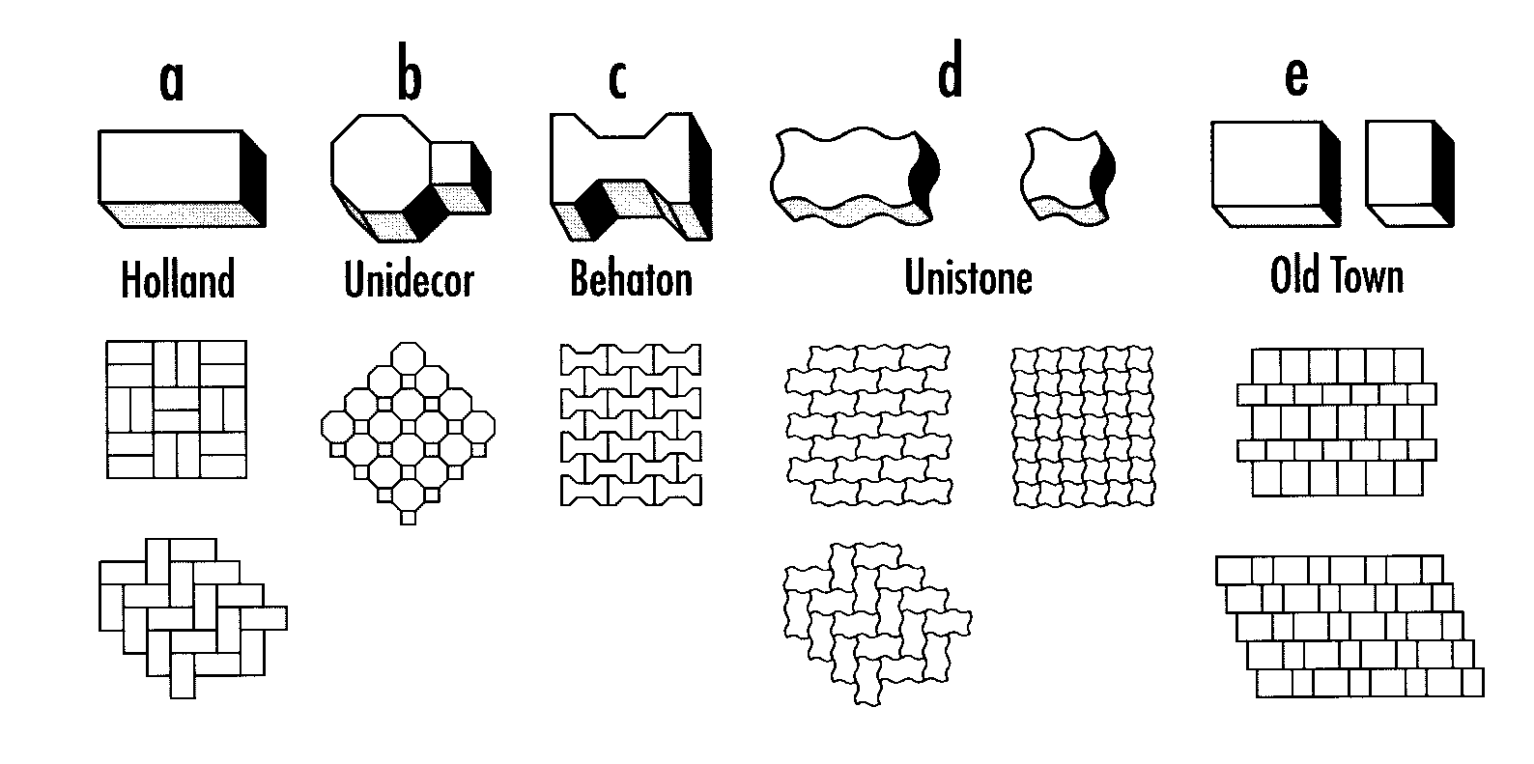
Podstawowe kształty kostek (wg W. Grzybowska, P. Zieliński: Nawierzchnie kostek betonowych w świetle doświadczeń zagranicznych, Drogownictwo 5/1999)
Oznaczenia: (1) - typ kostki charakterystyczny dla wiązań w jodełkę,
- - typ kostki odpowiedni tylko dla wiązań w rzędy proste.
Kształtki zacienione - typ kostki zapewniający dobry rozkład obciążenia.

Kategoria A  Kategoria B  Kategoria C | 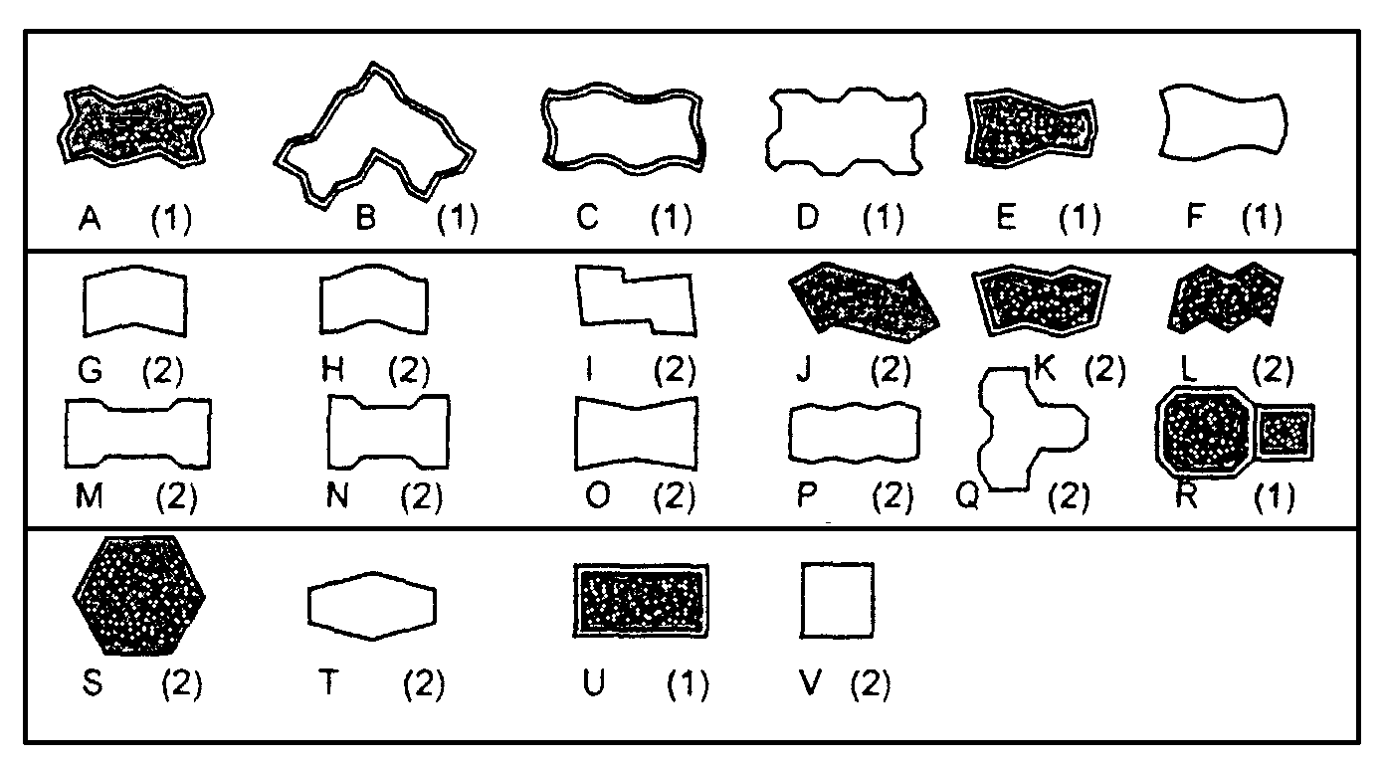

Kategoria A: | kostki zazębiające się wzajemnie na wszystkich czterech bocznych ściankach - spoiny nie rozszerzają się pod ruchem
Kategoria B: | kostki zazębiające się wzajemnie na dwóch bocznych ściankach - utrudnione rozszerzanie spoin równolegle do osi podłużnej elementów
Kategoria C: | kostki nie zazębiają się wzajemnie - wymagana jest duża dokładność układania kostek o jednakowych wymiarach

ZAŁĄCZNIK 2

Zalecane grubości betonowej kostki brukowej
(wg: A. Becher, Z. Gustowski – Jak wykonać trwałą nawierzchnię z kostki brukowej, „Materiały Budowlane” nr 5/2005)

W zależności od rodzaju zastosowania kostek w nawierzchni, można przyjmować następującą minimalną jej grubość:
a) 4 cm | - w przypadku ruchu pieszego (np. na przydomowych chodnikach, tarasach),
b) 6 lub 7 cm | - w przypadku ruchu pieszego i pojazdów niemechanicznych oraz mało intensywnego ruchu samochodów o masie do 3,5 t,
c) 8 cm | - w przypadku intensywnego ruchu samochodów osobowych, ciężarowych i innych ciężkich pojazdów,
d) 10 cm | - w przypadku najbardziej intensywnego obciążenia, np. na placach przemysłowych, przy ciągłym ruchu ciężkich pojazdów.
ZAŁĄCZNIK 3

Przykładowe konstrukcje nawierzchni z betonowej kostki brukowej na ulicach
(wg W. Brylicki: Zadanie dla specjalistów, „Budownictwo-Technologie-Architektura”,
nr specjalny, 2005 r.)

1. Kategorie ruchu do ustalenia konstrukcji nawierzchni

Lp. | Przeznaczenie nawierzchni | Kategoria ruchu  (liczba pojazdów porównawczych o nacisku do 80 kN/oś/pas/24 h)
1 | Chodniki, ścieżki rowerowe i ciągi pieszo-jezdne tylko wyjątkowo wykorzystywane przez samochody dostawcze i samochody oczyszczania | Bardzo lekki  R₀ /do 4
2 | Ulice osiedlowe, parkingi samochodów osobowych, na których okazjonalnie zatrzymują się samochody ciężarowe oraz rzadko użytkowane przez samochody ciężarowe ulice i place | Bardzo lekki  R₁ / 5÷11
3 | Ulice osiedlowe, strefy ruchu pieszego z ruchem dostawczym, stale użytkowane parkingi samochodów osobowych z nielicznym udziałem samochodów ciężarowych i autobusów | Lekki  R₂ / 12÷35
4 | Ulice zbiorcze, strefy ruchu pieszego z ciężkim ruchem dostawczym, parkingi dla samochodów ciężarowych i autobusów oraz drogi przemysłowe | Lekko-średni  R₃ / 36÷100

2. Konstrukcje nawierzchni
Oznaczenia: a) warstwa ścieralna z drobnowymiarowych elementów betonowych innych niż elementy sześciokątne, b) warstwa ścieralna z drobnowymiarowych elementów betonowych o kształcie sześciokątnym, c) warstwa ścieralna z drobnowymiarowych elementów betonowych może być układana bezpośrednio na warstwie mrozoodpornej odpowiedniej grubości

2.1. Konstrukcja nawierzchni dla kategorii ruchu R₀ – grubość warstwy w [cm] | 2.2. Konstrukcja nawierzchni dla kategorii ruchu R₁ – grubość warstwy w [cm]
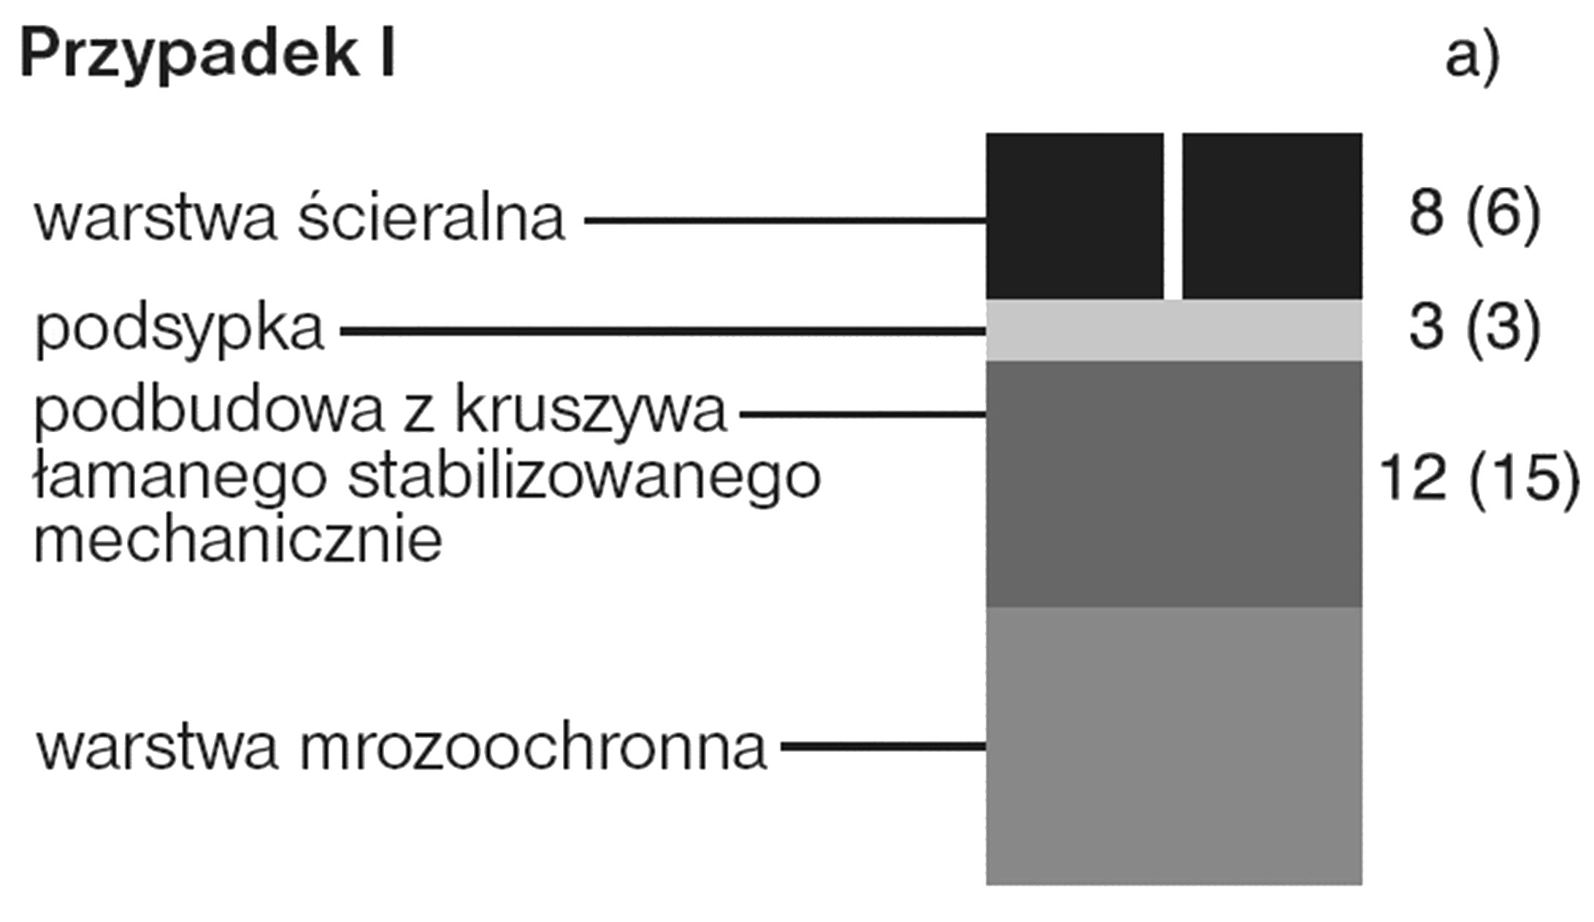 | 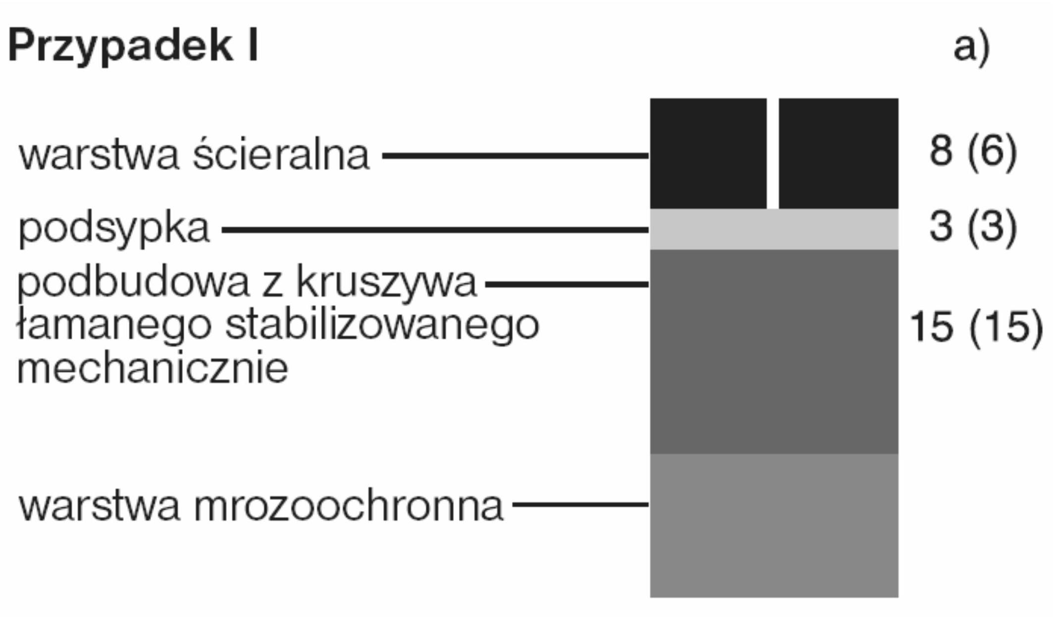
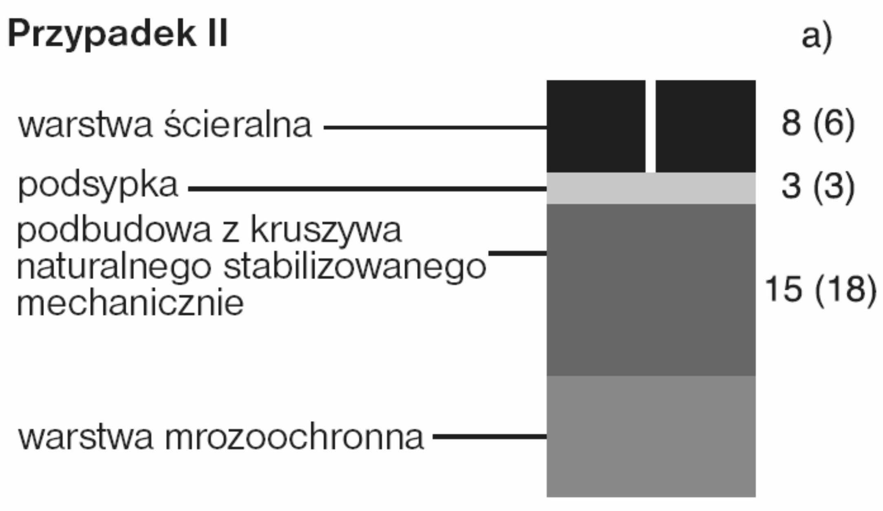 | 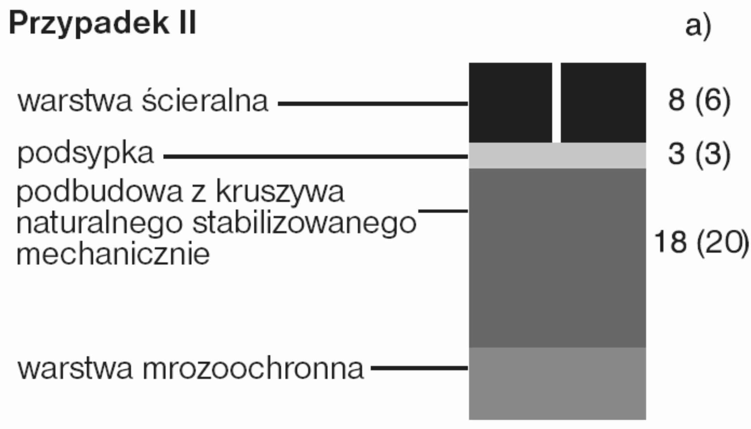
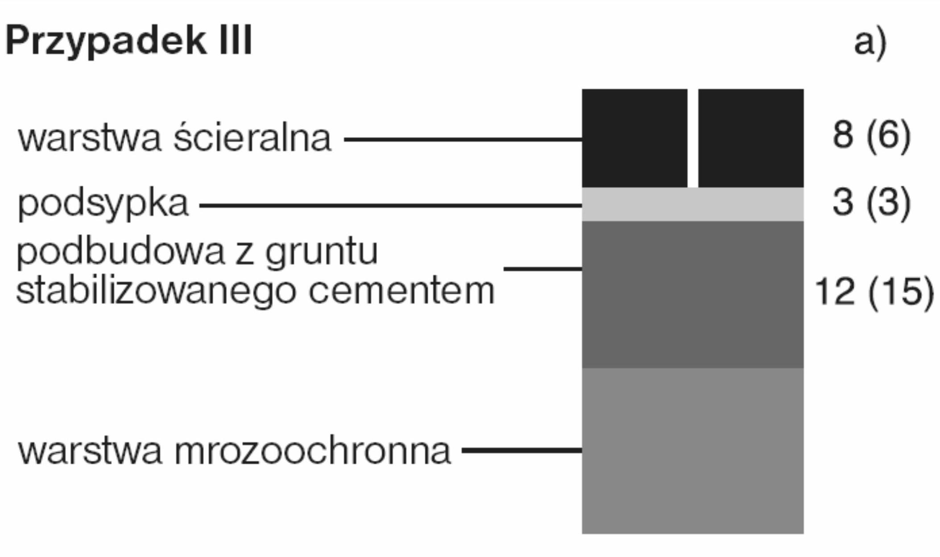 | 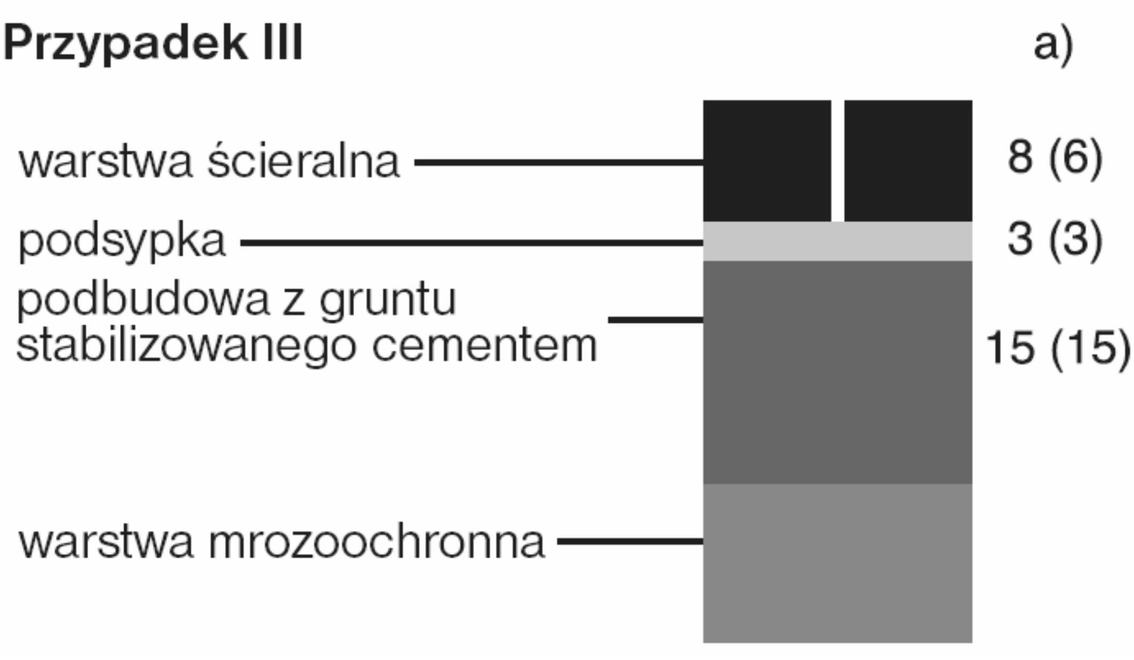
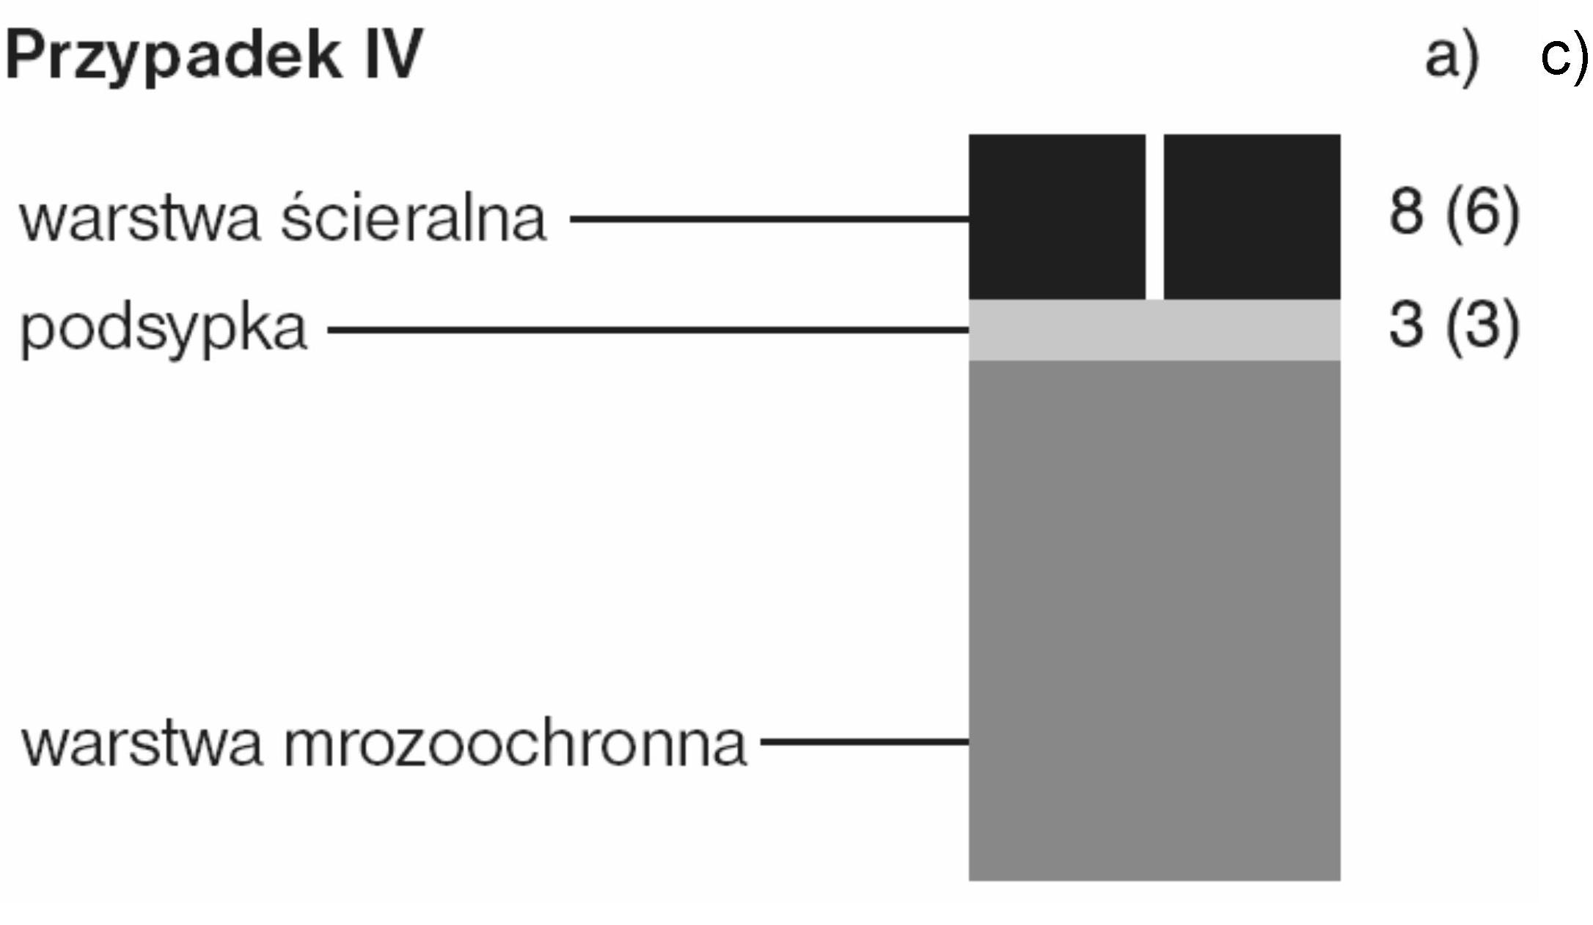 | 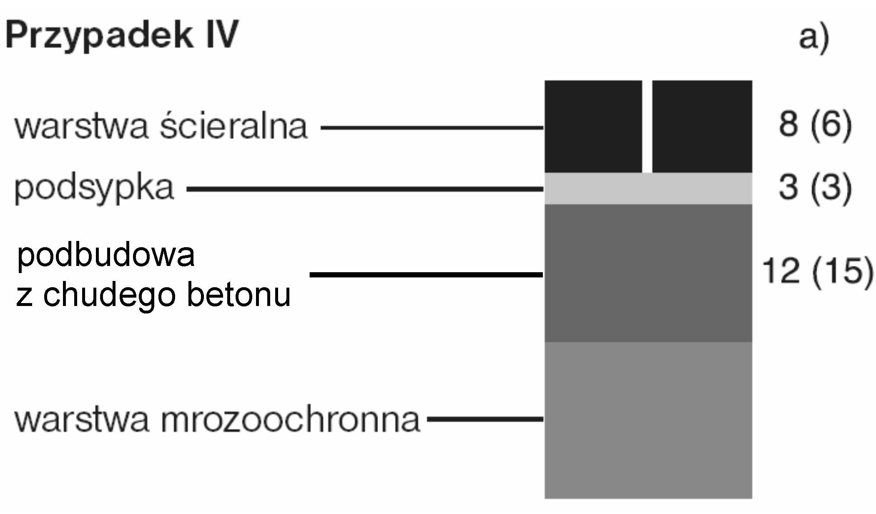

2.3. Konstrukcja nawierzchni dla kategorii ruchu R₂ – grubość warstwy w [cm] | 2.4. Konstrukcja nawierzchni dla kategorii ruchu R₃ – grubość warstwy w [cm]
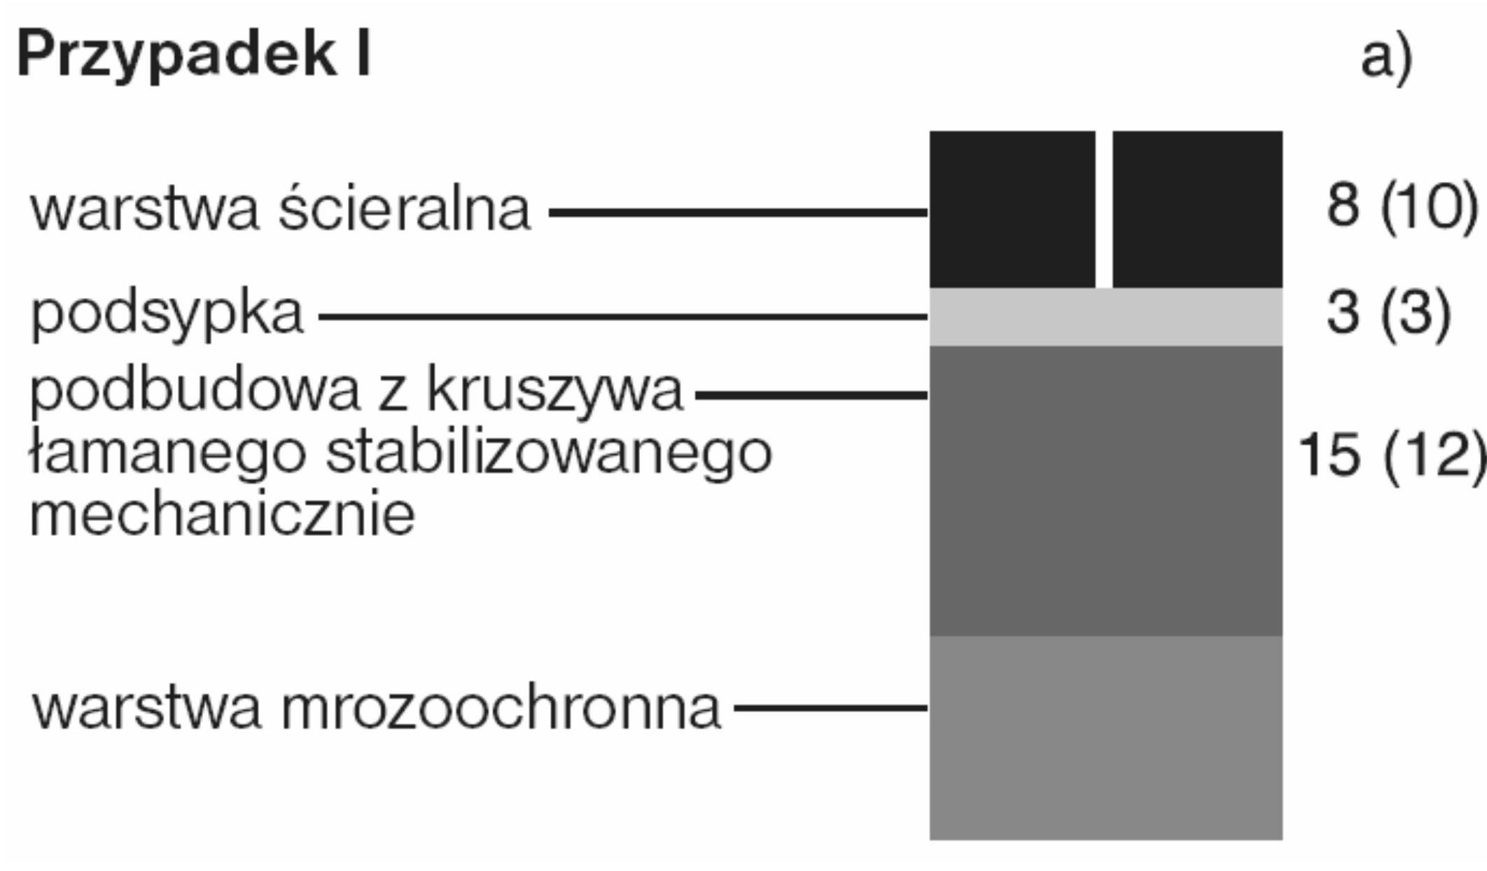 | 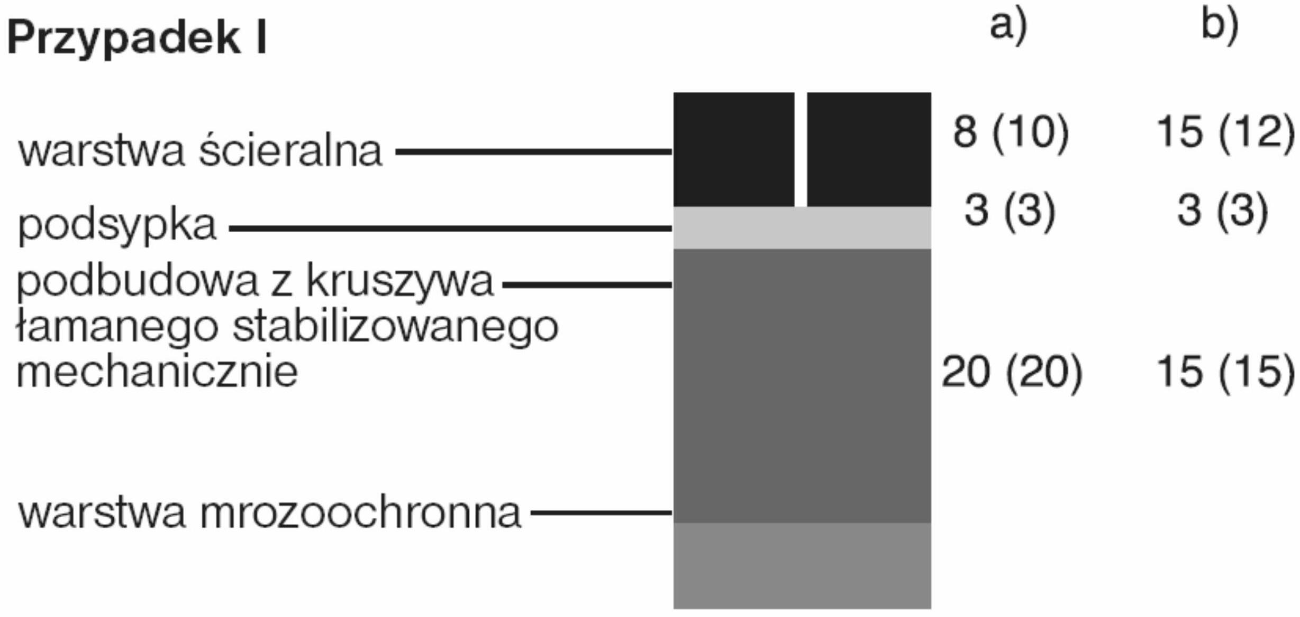
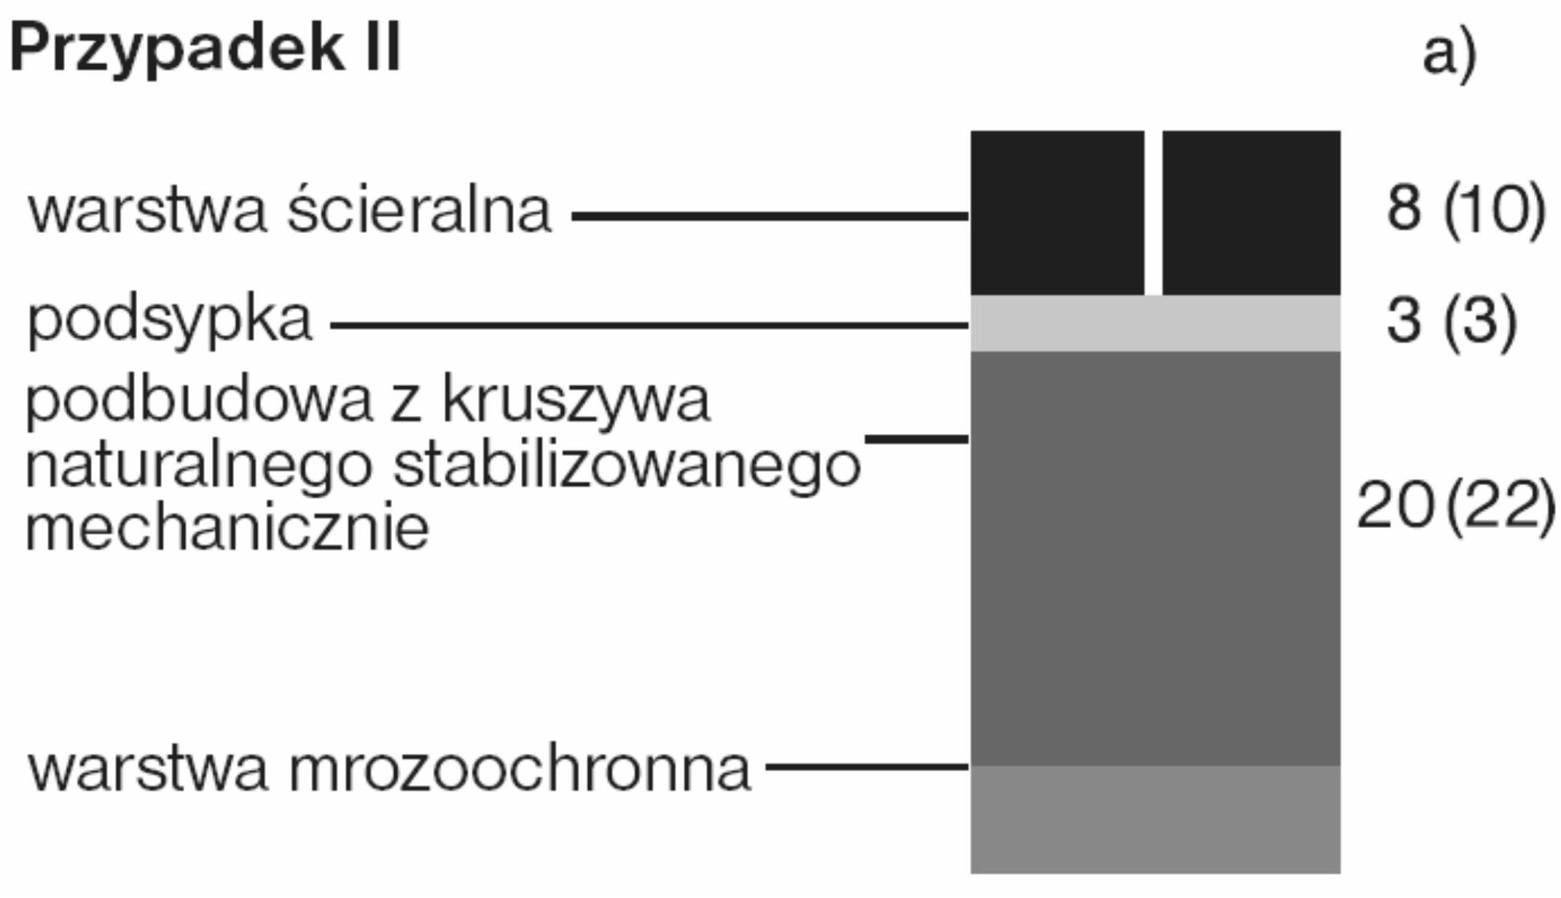 | 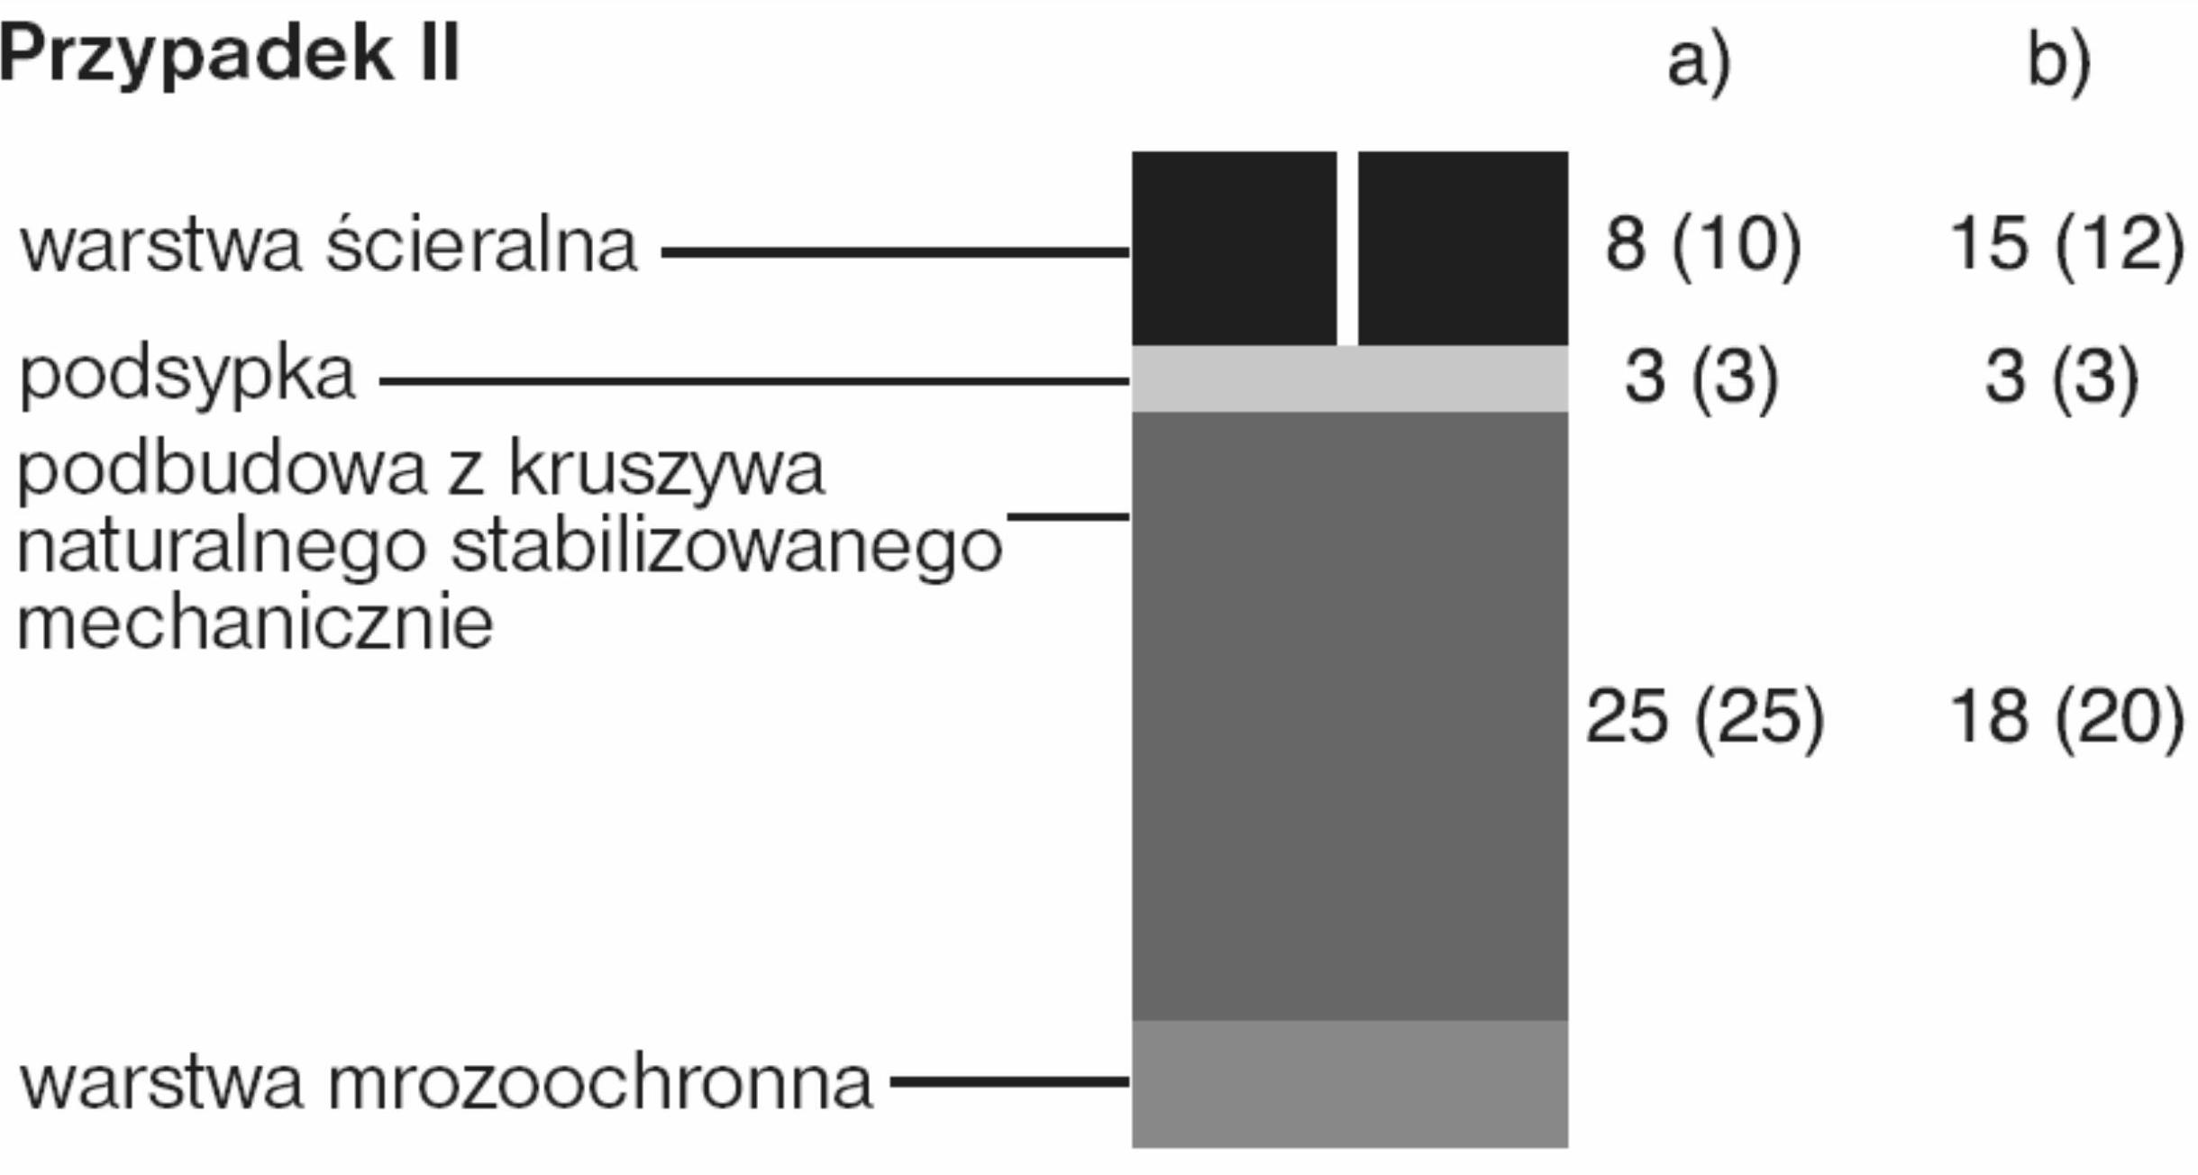
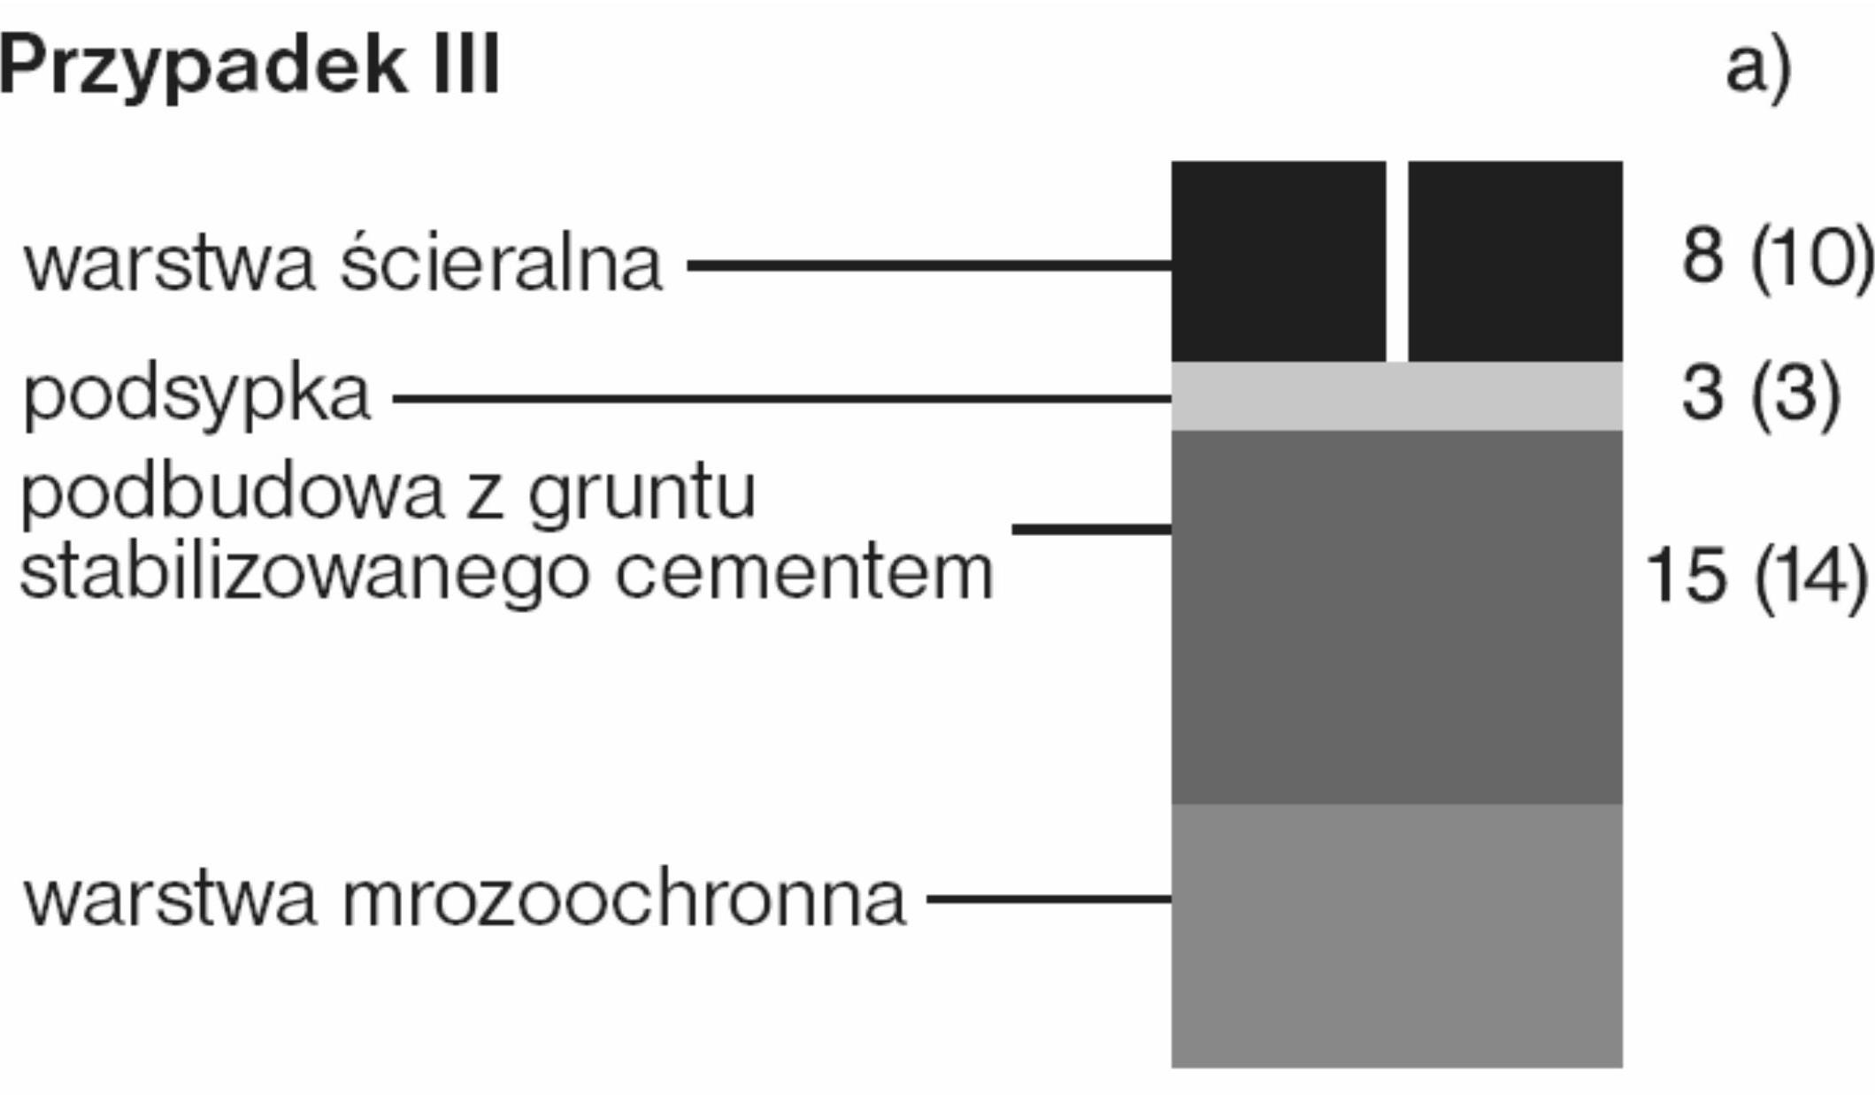 | 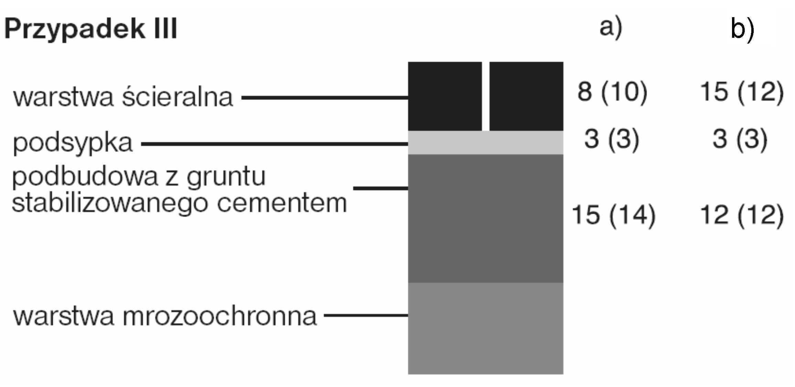
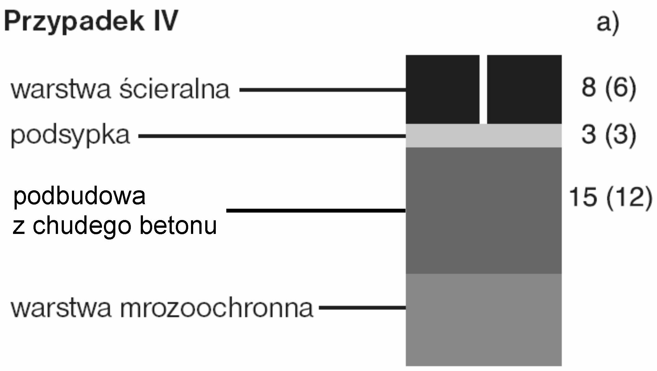 | 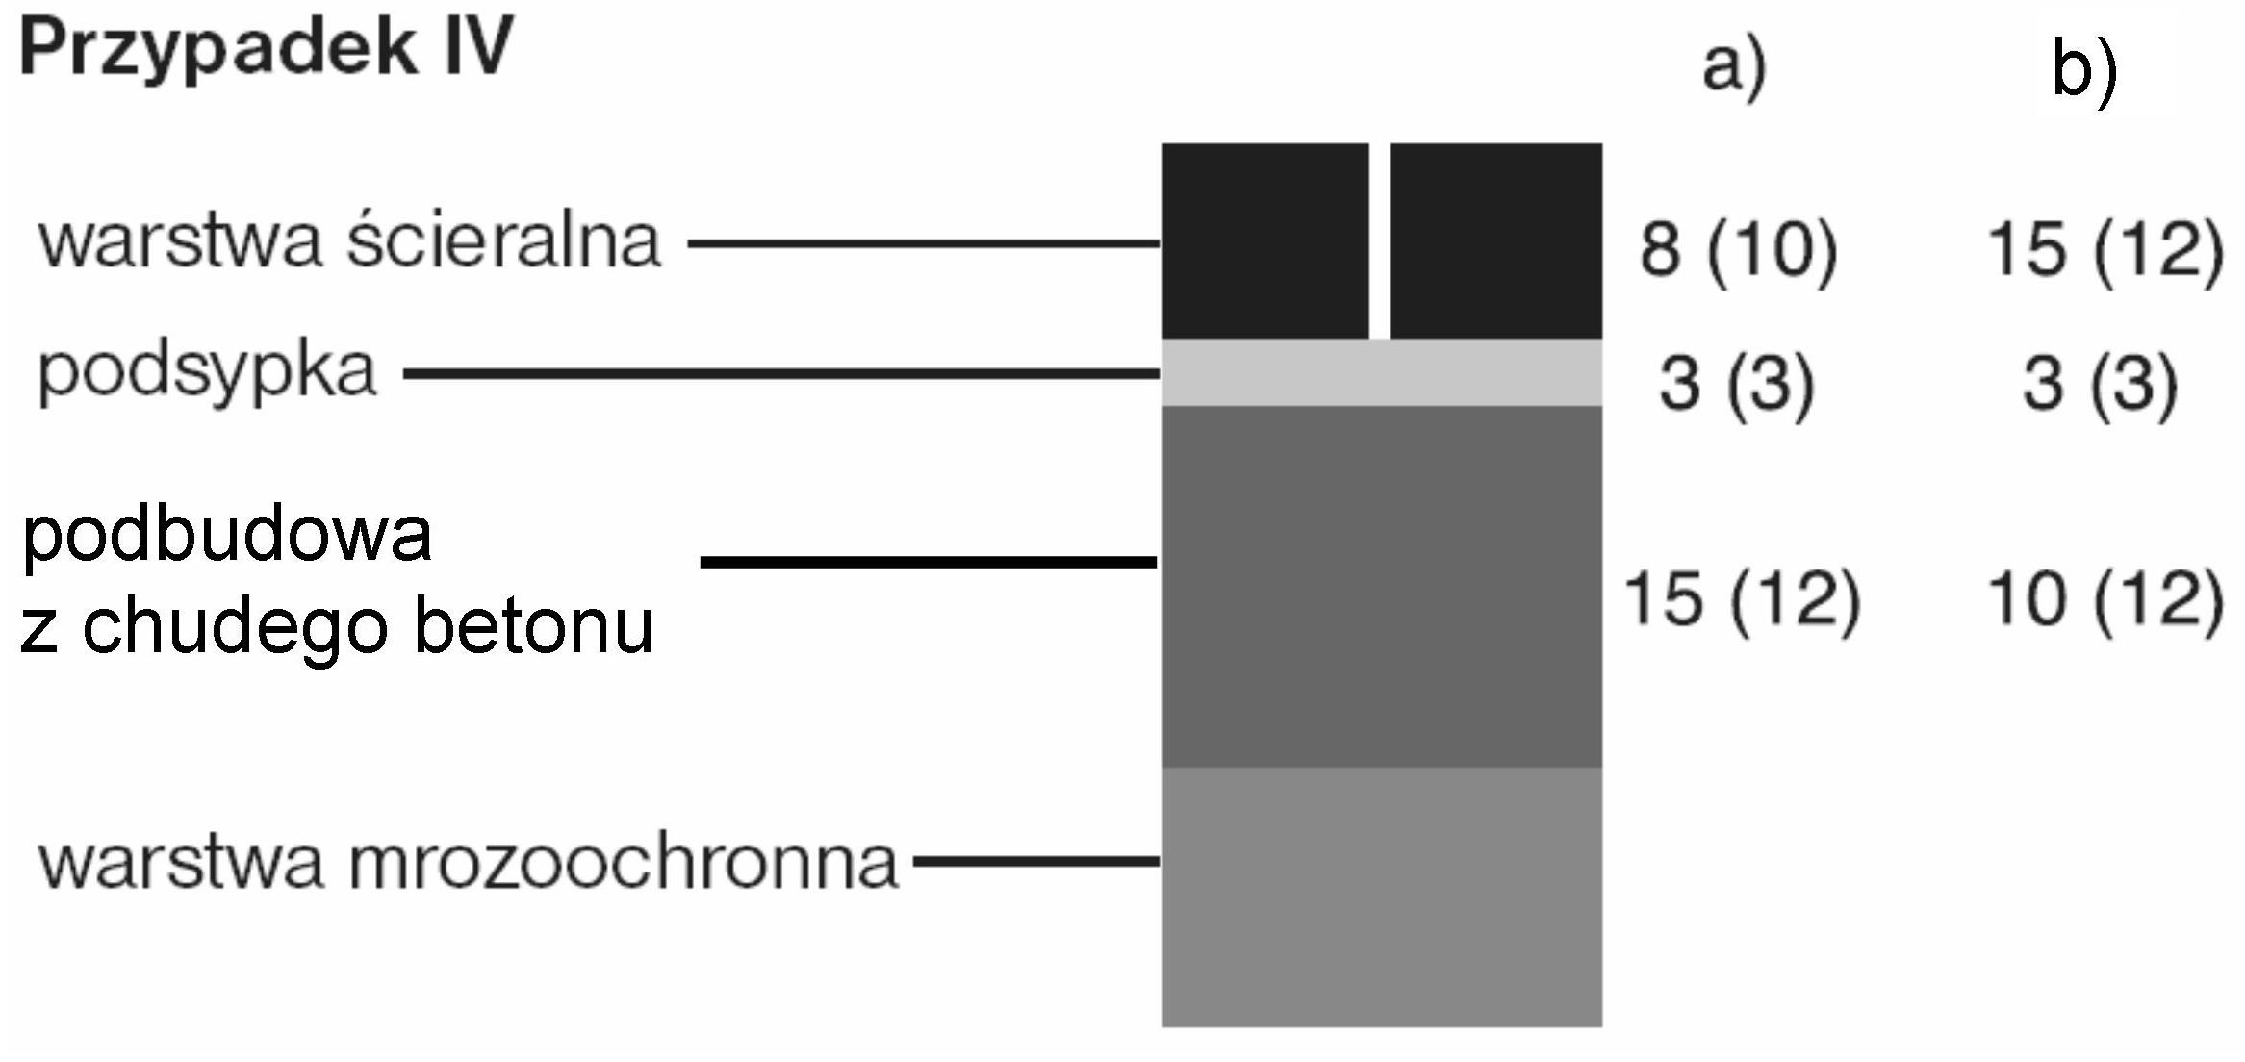

ZAŁĄCZNIK 4

Zalecone konstrukcje nawierzchni z betonowej kostki brukowej na drogach publicznych
(wg rozporządzenia Ministra Transportu i Gospodarki Morskiej z dnia 2 marca 1999 r.
w sprawie warunków technicznych, jakim powinny odpowiadać drogi publiczne i ich usytuowanie, Dz.U. Nr 43, poz. 430)

Nawierzchnia w rejonie przystanku autobusowego (na podłożu G1 o module sprężystości (wtórnym) ≥ 120 MPa)

1.1. Drogi o ruchu kategorii KR3 (71÷335 osi obliczeniowych 100 kN/pas/dobę)
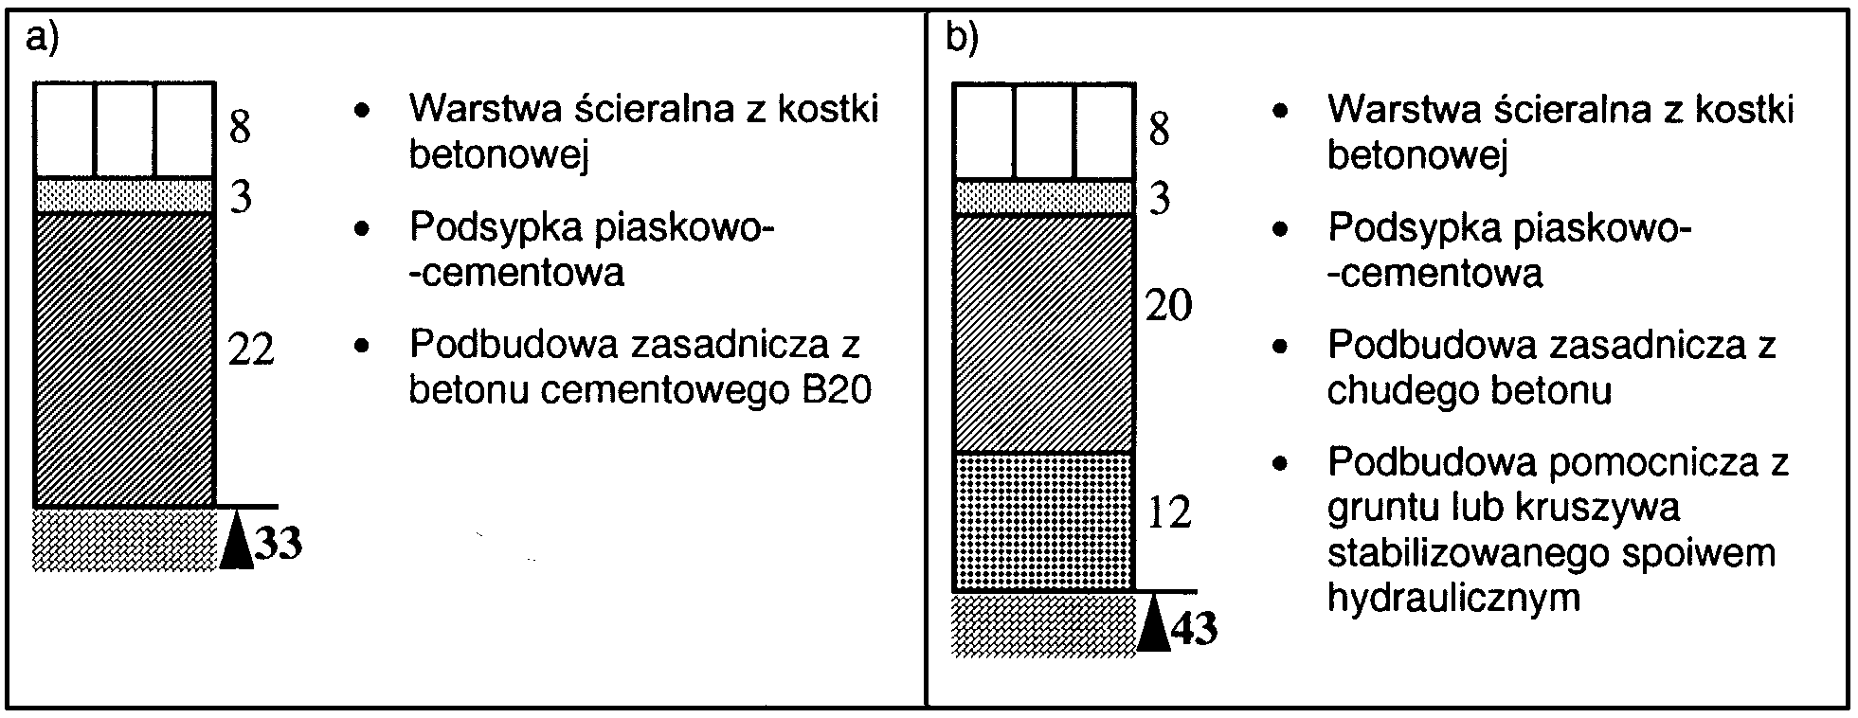

1.2. Drogi o ruchu kategorii KR4 (336÷1000 osi obliczeniowych 100 kN/pas/dobę)
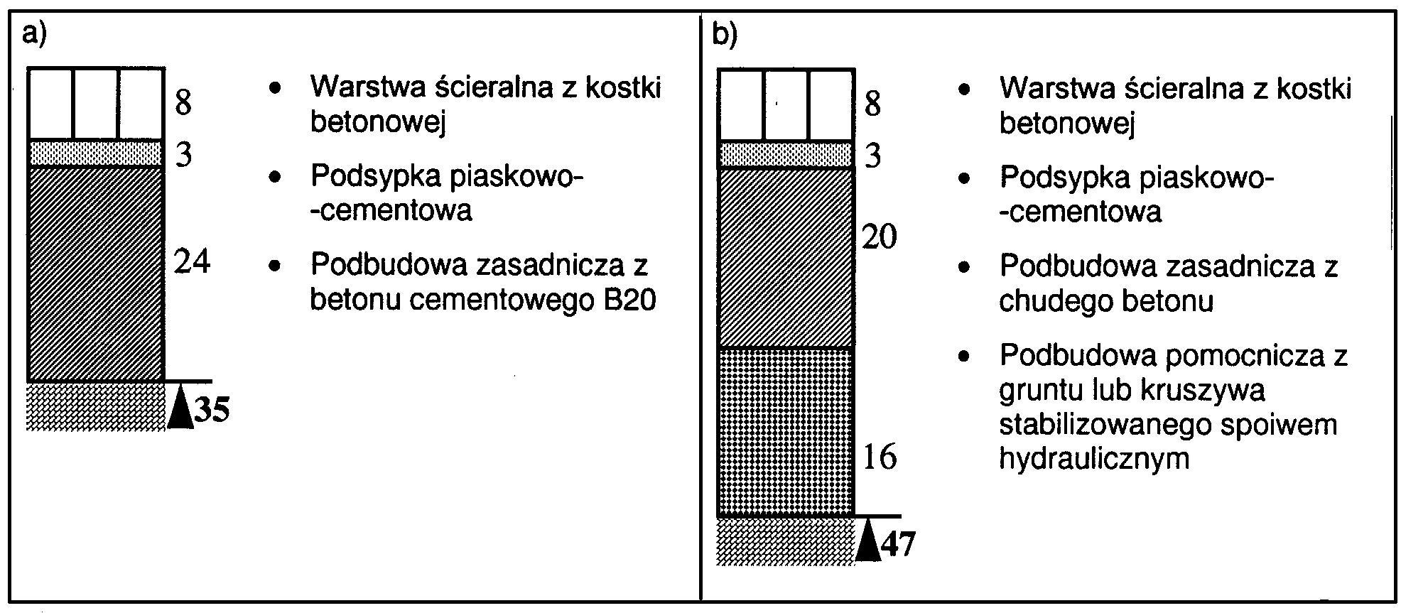

1.3. Drogi o ruchu kategorii KR5 (1001÷2000 osi obliczeniowych 100 kN/pas/dobę)
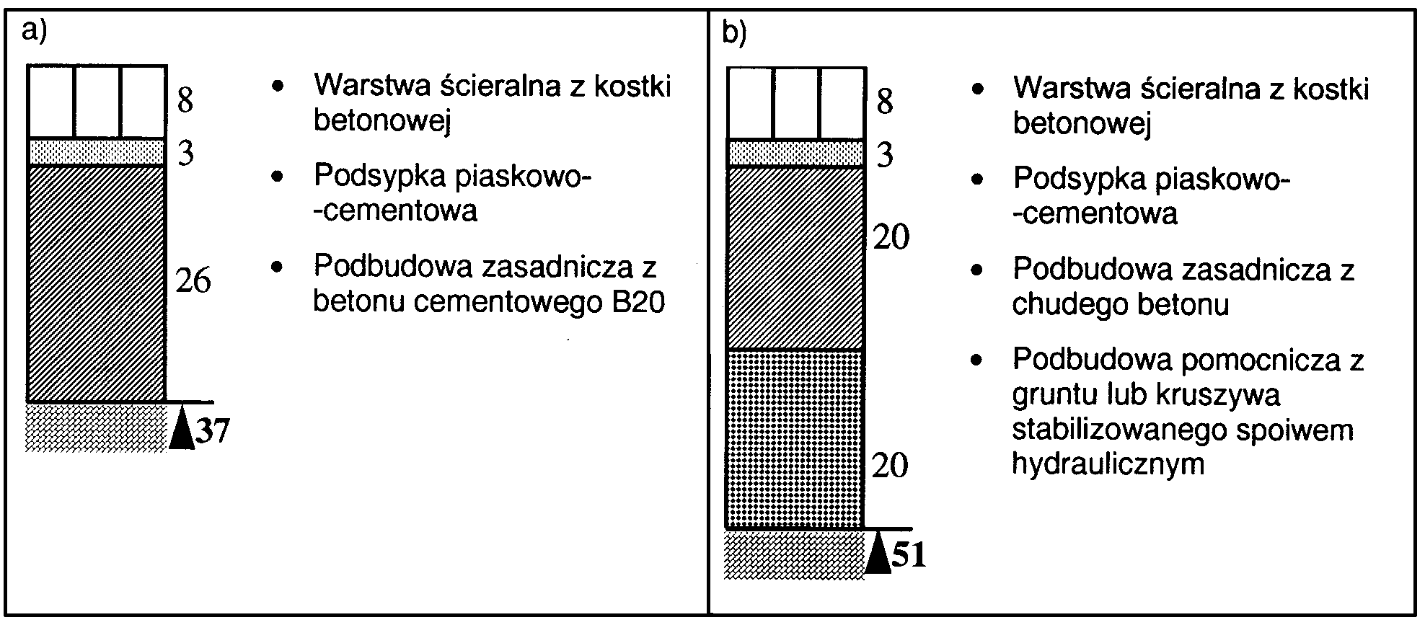

2. Nawierzchnia jezdni dróg klasy L (lokalnych) i D (dojazdowych) w strefie zamieszkania (na podłożu G1 o module sprężystości (wtórnym) ≥ 100 MPa)
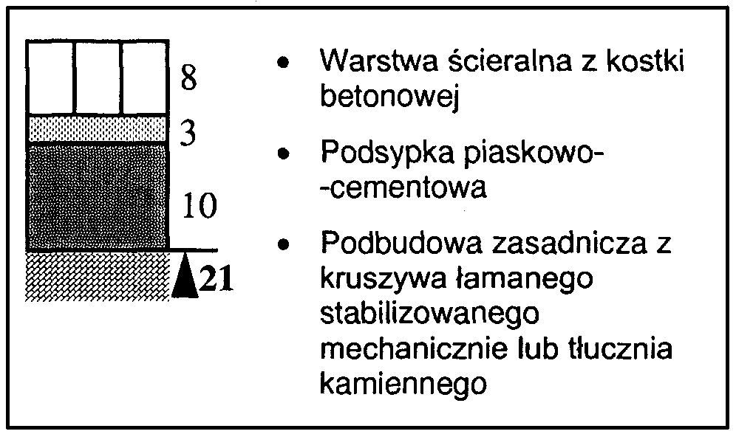

3. Nawierzchnia chodnika
- z dopuszczeniem postoju samochodów o masie całkowitej ≤ 2500 kg, na podłożu G1 o module sprężystości (wtórnym) ≥ 80 MPa
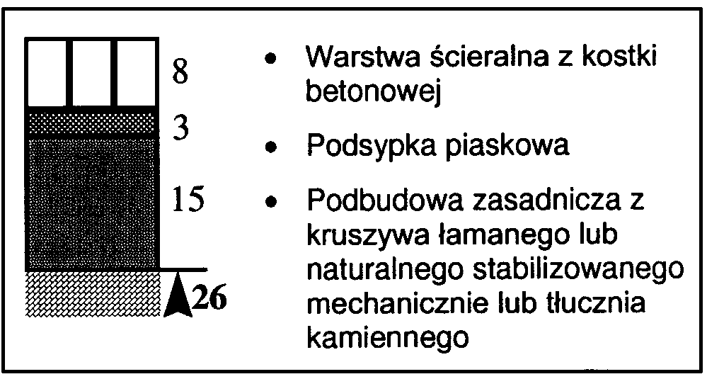

b) wyłącznie dla ruchu pieszych
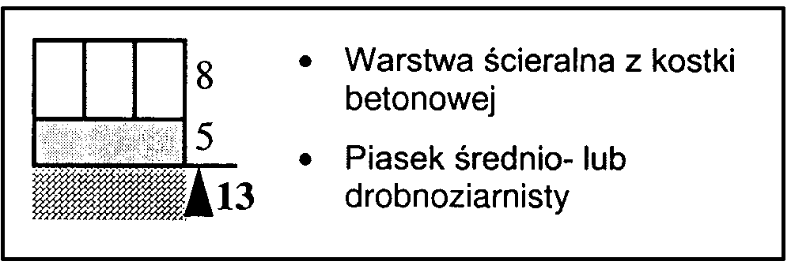

4. Nawierzchnia ścieżek rowerowych

5. Nawierzchnia przeznaczona do postoju pojazdów i jezdni manewrowej (m.in. na parkingu)

5.1. dla samochodów o masie całkowitej ≤ 2500 kg, na podłożu G1 o module sprężystości (wtórnym) ≥ 100 MPa
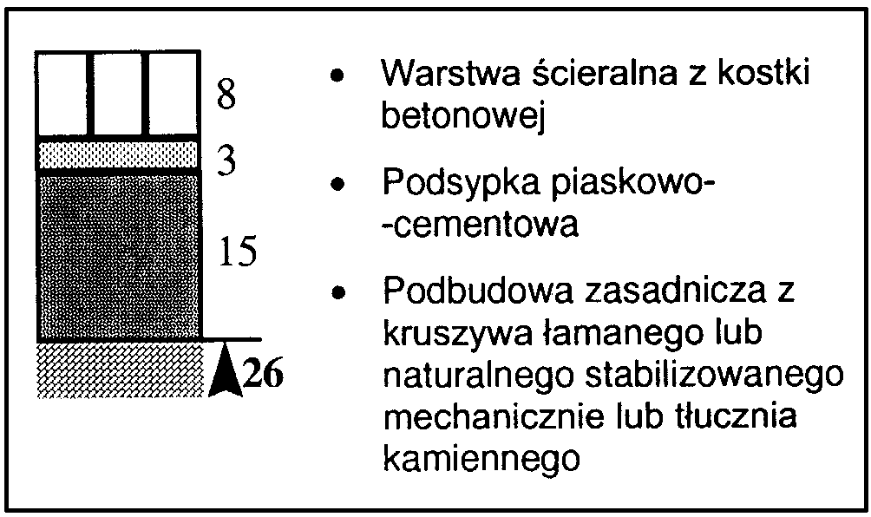

5.2. dla samochodów ciężarowych na podłożu G1 o module sprężystości (wtórnym) ≥ 120 MPa
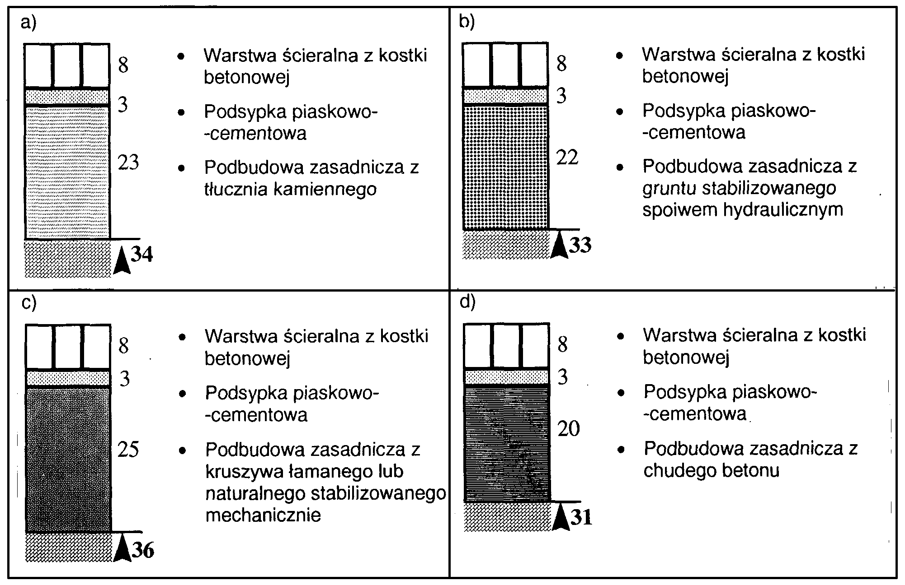

ZAŁĄCZNIK 5

Przykłady deseni układania betonowych kostek brukowych (wg literatury podanej w zał. 1)

- deseń w jodełkę


- deseń w rzędy proste c) deseń koszykowy
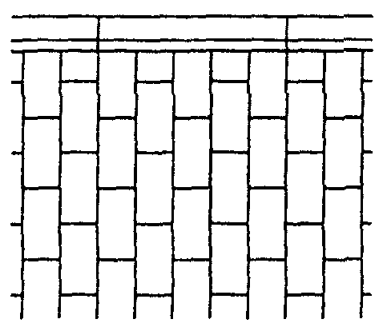
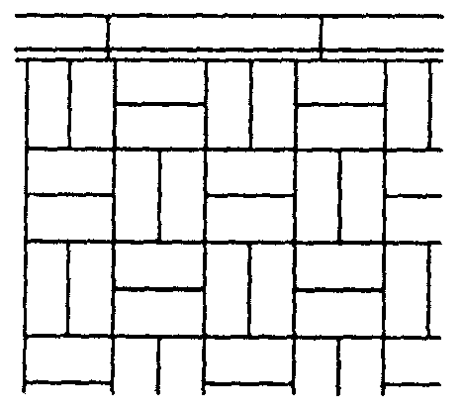

- wzory dekoracyjne


